Spis treści:
1. Informacje wprowadzające 2
2. Dane podmiotu odpowiedzialnego za sporządzenie mapy i dane wykonawcy mapy 5
3. Charakterystyka terenu, dla którego jest sporządzana mapa 5
4. Identyfikacja i charakterystyka głównych źródeł hałasu 7
4.1. Hałas samochodowy 7
4.2. Linie kolejowe 10
4.3. Zakłady przemysłowe 11
5. Uwarunkowania akustyczne wynikające z dokumentów planistycznych 13
6. Metody i dane wykorzystywane do wykonania obliczeń akustycznych 15
7. Wyniki pomiarów hałasu i kalibracji modelu obliczeniowego 17
7.1. Wyniki pomiarów hałasu 17
7.2. Wyniki weryfikacji i kalibracji modeli obliczeniowych 23
8. Tereny zagrożone hałasem 23
9. Dane dotyczące narażenia ludzi na hałas wraz z określeniem skutków zdrowotnych 24
10. Analizy kierunków zmian stanu akustycznego środowiska 29
11. Propozycja działań w zakresie ochrony przed hałasem wynikających z aktualnych i przewidywanych w najbliższym
czasie zamierzeń inwestycyjnych 40
12. Oszacowanie efektów działań w zakresie ochrony
przed hałasem wynikających z aktualnych i przewidywanych w najbliższym czasie zamierzeń inwestycyjnych 41
13. Informacje na temat poprzednio uchwalonych programów
ochrony środowiska przed hałasem 44
14. Streszczenie w języku niespecjalistycznym 49
15. Literatura 55
15.1. Dyrektywy 55
15.2. Ustawy 55
15.3. Rozporządzenia 55
15.4. Inne materiały 55
15.5. Strony internetowe 56
16. Część graficzna 56

Informacje wprowadzające
Skróty
GPR | Generalny Pomiar Ruchu, wykonywany na drogach publicznych co 5 lat
L_{Aeq} | Równoważny poziom dźwięku
L_{DWN} = L_{den} | Wskaźnik hałasu dla pory dziennej, wieczornej i nocnej
L_{N} = L_{night} | Wskaźnik hałasu dla pory nocnej
MPZP | Miejscowy plan zagospodarowania przestrzennego
POŚ | Ustawa Prawo ochrony środowiska
ŚDR | Średni dobowy ruch w roku podawany w pojazdach na dobę [P/d]
SUiKZP | Studium uwarunkowań i kierunków zagospodarowania przestrzennego
GIS | Geographical Information System
Słownik terminów specjalistycznych
Decybel (Bel) | Logarytmiczna jednostka miary równa 1/10 bela, tu opisująca natężenie dźwięku. Określa on stosunek wartości parametru do przyjętej wartości bazowej wg wzoru $X_{dB}=10\log\left(\frac{X}{X_{0}}\right)$ np.:  $$X_{0}=1→ X_{dB}=0$$
 | $$X=10→ X_{dB}=10$$  $$X=100→ X_{dB}=20$$  $$X=1000→ X_{dB}=30$$  $$X=10000→ X_{dB}=40$$ | $$X=0.1→ X_{dB}=-10$$  $$X=0.01→ X_{dB}=-20$$  $$X=0.001→ X_{dB}=-30$$  $$X=0.0001→ X_{dB}=-40$$
 | Decybela używa się do opisu parametrów, które liniowo przyjmują wartości o szerokim spektrum np. dla zakresu słyszalności człowieka (dźwięki o częstotliwości od około 20 Hz do około 20 000 Hz lub o ciśnieniu akustycznym od 0.00002 Pa do 20 Pa)
GIS | (GIS. ang. Geographic Information System) system informacyjny służący do wprowadzania, gromadzenia, przetwarzania oraz wizualizacji danych geograficznych. którego jedną z funkcji jest wspomaganie decyzji. W przypadku, gdy System Informacji Geograficznej gromadzi dane opracowane w formie mapy wielkoskalowej (tj. w skalach 1:5000 i większych), może być nazywany Systemem Informacji o Terenie (LIS. ang. Land Information System)
Natężenie ruchu | liczba pojazdów przejeżdżających przez dany przekrój drogi w jednostce czasu
Poziom dźwięku | poziom ciśnienia akustycznego po korekcie według jednej z krzywych izofonicznych (A, B lub C), uwzględniającej właściwości ludzkiego słuchu
Średni dobowy ruch w roku (SDR) | liczba pojazdów przejeżdżających przez dany przekrój drogi w ciągu 24 kolejnych godzin, średnio w ciągu roku
Wahania ruchu w czasie | zmiany wielkości ruchu dobowego lub godzinowego i jego struktury rodzajowej w określonym przedziale czasu dla drogi lub odcinka drogi, Odróżnia się sezonowe, tygodniowe i dobowe wahania ruchu

Definicje według ustawy z dnia 27 kwietnia 2001 r. Prawo ochrony środowiska [4]:
L_{Aeq D} | równoważny poziom dźwięku A dla pory dnia (przedział czasu od godz. 6⁰⁰ do godz. 22⁰⁰)
L_{Aeq N} | równoważny poziom dźwięku A dla pory nocy (przedział czasu od godz. 22⁰⁰ do godz. 6⁰⁰)
L_{DWN} | długookresowy średni poziom dźwięku A wyrażony w decybelach (dB), wyznaczony w ciągu wszystkich dób w roku, z uwzględnieniem pory dnia (rozumianej jako przedział czasu od godz. 6⁰⁰ do godz. 18⁰⁰), pory wieczoru (rozumianej jako przedział czasu od godz. 18⁰⁰ do godz. 22⁰⁰) oraz pory nocy (rozumianej jako przedział czasu od godz. 22⁰⁰ do godz. 6⁰⁰)
L_{N} | długookresowy średni poziom dźwięku A wyrażony w decybelach (dB), wyznaczony w ciągu wszystkich pór nocy w roku (przedział czasu od godz. 22⁰⁰ do godz. 6⁰⁰)
Równoważny poziom dźwięku | wartość poziomu ciśnienia akustycznego ciągłego ustalonego dźwięku. skorygowaną według charakterystyki częstotliwościowej A, która w określonym przedziale czasu odniesienia jest równa średniemu kwadratowi ciśnienia akustycznego analizowanego dźwięku o zmiennym poziomie w czasie; równoważny poziom hałasu wyraża się wzorem zgodnie z Polską Normą

Definicje według Dyrektywy 2002/49/WE Parlamentu Europejskiego i Rady z dnia 25 czerwca 2002 r. odnoszącej się do oceny i zarządzania poziomem hałasu w środowisku [1] (art. 3):
Aglomeracja | część terytorium, którego granice wyznacza Państwo Członkowskie, o liczbie mieszkańców powyżej 100 tys. i gęstości zaludnienia powodującej, że Państwo Członkowskie uznaje je za obszar zurbanizowany
Główna droga | regionalna, krajowa albo międzynarodowa droga oznaczona przez Państwo Członkowskie, którą przejeżdża rocznie ponad trzy miliony pojazdów
Główna linia kolejowa | linia kolejowa oznaczona przez Państwo Członkowskie, po której przejeżdża rocznie ponad 30 tys. składów pociągów
Hałas w środowisku | niepożądane lub szkodliwe dźwięki powodowane przez działalność człowieka na wolnym powietrzu, w tym hałas emitowany przez środki transportu, ruch drogowy, ruch kolejowy, ruch samolotowy, oraz hałas pochodzący z obszarów działalności przemysłowej.  W przypadku ustawy Prawo ochrony środowiska wprowadzana jest w art. 3 definicja ogólna hałasu, czyli dźwięki o częstotliwościach od 16 Hz do 16.000 Hz
Obszar ciszy w obrębie aglomeracji | obszar, którego granice wyznacza właściwy organ, na przykład obszar, w którym narażenie na hałas z jakiegokolwiek źródła nie przewyższa określonej wartości Lden lub innego odpowiedniego wskaźnika hałasu, wyznaczonego przez Państwo Członkowskie
Ocena | dowolna metoda stosowana do obliczania, przewidywania, szacowania albo pomiaru wartości wskaźnika hałasu lub związanych z nim szkodliwych skutków
Planowanie akustyczne | kontrolowanie hałasu w przyszłości przez wykorzystanie takich środków jak planowanie zagospodarowania przestrzennego, planowanie transportu i sieci drogowej, inżynieria systemów transportowych, zmniejszenie hałasu przez stosowanie środków z zakresu izolacji dźwiękowej i przez kontrolę źródeł pod kątem hałasu oraz monitoring
Plany działań | plany sporządzane dla potrzeb zarządzania emisją i skutkami hałasu, w tym, w razie potrzeby, dla potrzeb zmniejszania poziomu hałasu.  W ustawie Prawo ochrony środowiska pod tym pojęciem funkcjonuje „Program ochrony środowiska przed hałasem”
Sporządzanie mapy hałasu | przedstawianie na mapie izofon lub wskaźnika hałasu dla danych dotyczących aktualnej lub przewidywanej sytuacji w zakresie hałasu, ze wskazaniem przypadków naruszenia obowiązujących wartości granicznych, liczby dotkniętych osób na określonym obszarze, lub liczby lokali mieszkalnych poddanych działaniu hałasu o pewnej wartości wskaźnika na analizowanym obszarze
Strategiczna mapa hałasu | mapa opracowana do celów całościowej oceny narażenia na hałas z różnych źródeł na danym obszarze, albo do celów sporządzania ogólnych prognoz dla danego obszaru
Szkodliwe skutki | niekorzystne oddziaływanie na zdrowie ludzkie
Wartość graniczna | wartość Lden lub Lnight i tam, gdzie właściwe, Lday i Levening, ustaloną przez Państwo Członkowskie, po przekroczeniu której właściwe władze są obowiązane rozważyć wprowadzenie środków łagodzących; dopuszcza się różnicowanie wartości granicznych według różnych rodzajów hałasu (od ruchu kołowego, szynowego, lotniczego, z działalności przemysłowej etc.), różnego otoczenia i różnej wrażliwości mieszkańców na hałas; dopuszcza się także ich różnicowanie w zależności od istniejącej sytuacji i dla nowych sytuacji (w przypadku, gdy nastąpiła zmiana sytuacji w zakresie źródła hałasu lub korzystania z otoczenia)
Wskaźnik hałasu | fizyczna skala stosowana do określenia hałasu w środowisku, mająca związek ze szkodliwym skutkiem

Dane podmiotu odpowiedzialnego za sporządzenie mapy i dane wykonawcy mapy
Przedmiotowe opracowanie wykonano na podstawie umowy nr OS.HA.6250.1.2022.JP z dnia 16 maja 2022 r. zawartej pomiędzy Miastem Bielsko-Biała a firmą EKKOM Sp. z o.o. w Krakowie.

Podmiot odpowiedzialny za sporządzenie strategicznej mapy hałasu:

Prezydent Miasta Bielsko-Biała
pl. Ratuszowy 1, 43-300 Bielsko-Biała
adres e-mail: prezydent@um.bielsko-biala.pl
nr telefonu: +48 33 497 14 45

Wykonawca strategicznej mapy hałasu:

EKKOM Sp. z o.o.
ul. dr. Józefa Babińskiego 71 B, 30-394 Kraków
adres e-mail: biuro@ek-kom.com
nr telefonu: +48 12 267 23 33

Znowelizowana ustawa Prawo ochrony środowiska [4] zobowiązuje prezydentów miast o liczbie mieszkańców większej niż 100 tysięcy do sporządzenia strategicznych map hałasu, które mają stanowić podstawowe źródło danych wykorzystywanych do:

informowania społeczeństwa o zagrożeniach środowiska hałasem,

opracowania danych dla państwowego monitoringu środowiska,

tworzenia i aktualizacji programów ochrony środowiska przed hałasem,

planowania strategicznego,

planowania i zagospodarowania przestrzennego.

Szczegółowy zakres danych ujętych na strategicznych mapach hałasu, sposób ich prezentacji oraz formę ich przekazania określa rozporządzenie Ministra Klimatu i Środowiska z dnia 1 lipca 2021 r. (Dz. U. 2021, poz. 1325) [11], które zastąpiło nieaktualne już rozporządzenie Ministra Środowiska z dnia 1 października 2007 r. w sprawie szczegółowego zakresu danych ujętych na mapach akustycznych oraz ich układu i sposobu prezentacji (Dz. U. 2007 Nr 187 poz. 1340).

Charakterystyka terenu, dla którego jest sporządzana mapa
Niniejsze opracowanie obejmuje swym zakresem obszar położony w granicach administracyjnych miasta Bielska-Białej. Miasto położone jest w południowej części województwa śląskiego, na Podbeskidziu i zajmuje powierzchnię 124.48 km².
Rzeźba terenu Bielsko-Białej jest urozmaicona. Składają się na nią liczne wzgórza podzielone wyraźnie rozwiniętymi dolinami potoków. Miasto położone jest nad rzeką Białą. Zachodnia część należy do zlewni Wapienicy, natomiast północno-wschodni fragment do zlewni Soły. Deniwelacje na analizowanym terenie wynoszą ok. 840 m. W południowej, górzystej części miasta występują największe różnice w wysokości. Szczyt Klimoczka (1117 m n.p.m. ) to najwyżej położony punkt w mieście. Najniżej położony punkt znajduje się w dolinie Białej w Komorowicach (280 m n.p.m.). Korzystny mikroklimat i atrakcyjną lokalizacje warunkuje bezpośrednie sąsiedztwo pasma górskiego ciągnącego się wzdłuż południowej granicy kraju. W administracyjnych granicach miasta znajdują się tereny leśne, górskie o wysokim stopniu naturalności i bioróżnorodności.
Miasto charakteryzuje się dużą dostępnością komunikacyjną, co stanowi o jego atrakcyjności pod względem gospodarczym, kulturowym i krajobrazowym. Pełni funkcję ośrodka dyspozycyjno-usługowego w zakresie usług IV poziomu – ponadmiejskich w wymiarze województwa i kraju. Przez miasto przebiega także ważna linia kolejowa północ-południe. Bielsko Biała pełni funkcję ośrodka administracyjnego, usługowego, przemysłowego - branża motoryzacyjna i metalowa oraz komunikacyjnego - drogi tranzytowe w kierunku południowej granicy kraju oraz na kierunku wschód – zachód. Na terenie miasta krzyżują się drogi o znaczeniu krajowym i międzynarodowym (droga krajowa nr 1, droga krajowa nr 52 i droga krajowa nr 69).
Poniżej na rys. 3.1 przedstawiono orientacyjną lokalizację miasta na tle województwa śląskiego.
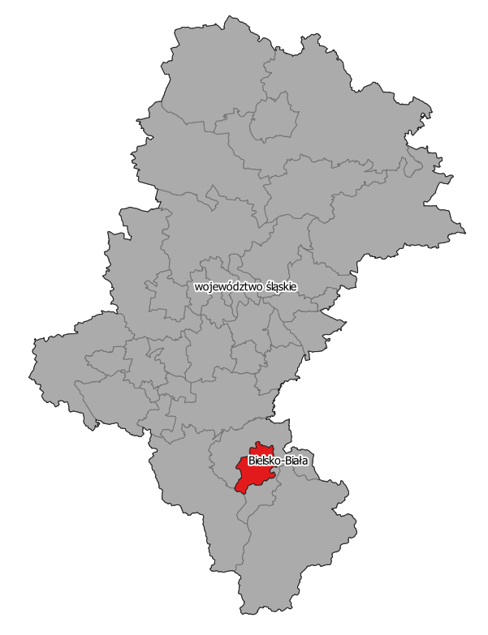
Rys. 3.1. Orientacyjna lokalizacja Bielska-Białej na tle województwa śląskiego
W granicach Bielska-Białej zlokalizowanych było 76 przedszkoli i punktów przedszkolnych, do których uczęszczało 6 787 dzieci. Swoje placówki miało także 48 szkół podstawowych, 24 licea ogólnokształcące, 13 techników oraz 9 branżowych szkół 1 stopnia, w których uczyło się 9 846 uczniów (stan na 2018 r. [23]). Na obszarze miasta znajdowało się także 8 szpitali oraz 10 domów opieki społecznej.
Obiekty te stanowiące przedmioty szczególnej ochrony przed hałasem zostały przedstawione w załącznikach graficznych (w ramach wszystkich rodzajów map).
Większość głównych źródeł hałasu objętych obowiązkiem wykonania strategicznych map hałasu (drogi i ulice, linie kolejowe, zakłady przemysłowe) jest zlokalizowana w otoczeniu terenów zielonych oraz zabudowanych i zurbanizowanych. W otoczeniu tych źródeł znajdują się tereny podlegające ochronie akustycznej określone w rozporządzeniu [8]. Ich lokalizacja została przedstawiona w części rysunkowej na mapach terenów objętych zakresem ochrony akustycznej.

W ramach opracowania Strategicznej mapy hałasu uwzględniono w modelu obliczeniowym użytki zielone. Dane dotyczące zieleni załączono do opracowania w postaci pliku shp. Wyszczególniono w nim rodzaje zieleni, ich współczynnik tłumienia oraz etykiety, tj. nazwy własne obszarów. Plik ten znajduje się w załącznikach elektronicznych do opracowania.

Identyfikacja i charakterystyka głównych źródeł hałasu

Hałas samochodowy
Na obszarze miasta największy wpływ na klimat akustyczny mają drogi ekspresowe S1 i S52, drogi krajowe nr 1 i 52 oraz drogi wojewódzkie nr 940 i 942. Charakteryzują się one dużym natężeniem ruch w ciągu całej doby. Spory udział w kształtowaniu klimatu akustycznego mają także drogi, których strukturę ruchu charakteryzuje duży udział pojazdów ciężkich, zlokalizowanych głównie w otoczeniu zakładów przemysłowych. Drogi dojazdowe, głównie gminne charakteryzuje duża zmienność natężenia ruchu w ciągu doby, ruch jest największy podczas dnia, a w czasie nocy znacząc spada. Drogi te charakteryzują się także mniejszym udziałem pojazdów ciężkich (z wyjątkiem pojazdów komunikacji miejskiej).
Stopień zagrożenia hałasem obszarów położonych wokół dróg jest zależny od struktury ruchu, rodzaju drogi, stanu i rodzaju nawierzchni, ale także ukształtowania terenu. Na stopień zagrożenia hałasem wpływa również sposób użytkowania terenu i typ zabudowy zlokalizowanej wokół dróg oraz sposób jej zagospodarowania i użytkowania.
W ramach niniejszego opracowania w otoczeniu najbardziej hałaśliwych ulic Bielsko-Białej, dla których wykonano poniższe opracowanie, przeprowadzono pomiary hałasu drogowego z równoczesnymi pomiarami natężeń ruchu w przekrojach pomiarowych. W tabl. 4.1 przedstawiono zmierzone natężenia ruchu w każdym punkcie pomiarowym.
Tabl. 4.1. Zestawienie głównych dróg i ulic w Bielsku-Białej wraz z wynikami pomiarów natężenia ruchu drogowego
Nr punktu  pomiarowego | Nazwa drogi lub ulicy | Natężenie ruchu drogowego  [P/d]
PPH-01 | ul. Warszawska (DK1) | 39 041
PPH-02 | ul. Bohaterów Monte Cassino (S1) | 46 632
PPH-03 | ul. Jaworzańska | 7 883
PPH-04 | ul. Bohaterów Monte Cassino (S1) | 50 666
PPH-05 | ul. Katowicka | 9 901
PPH-06 | al. Św. Jana Pawła II (S1) | 40 258
PPH-07 | ul. Warszawska | 35 738
PPH-08 | al. Św. Jana Pawła II (S1) | 27 369
PPH-09 | ul. 3 Maja | 35 459
PPH-10 | ul. Partyzantów 15 | 36 177
PPH-11 | al. Św. Jana Pawła II (S1) | 20 690
PPH-12 | ul. Partyzantów | 30 418
PPH-13 | ul. Wyzwolenia | 11 010
PPH-14 | ul. Bystrzańska (DW942) | 12 395
PPH-15 | ul. Górska | 11 139
PPH-16 | ul. Bystrzańska (DW942) | 10 281
PPH-17 | al. Św. Jana Pawła II (S1) | 35 841
PPH-18 | ul. Niepodległości (DW94) | 13 219
PPH-19 | ul. Wincentego Witosa | 4 780
PPH-20 | ul. Komorowicka | 9 445
PPH-21 | ul. Lwowska (DW940) | 23 955
PPH-22 | ul. Nad Potokiem | 8 132
PPH-23 | ul. Wyzwolenia | 7 303
PPH-24 | ul. Żywiecka (DK52) | 17 472
PPH-25 | ul. Lipnicka | 8 153
PPH-26 | ul. Żywiecka (DK52) | 9 975
PPH-27 | ul. Żywiecka (DK52) | 8 353
PPH-28 | al. Św. Jana Pawła II (S1) | 13 686
PPH-29 | al. Gen. Władysława Andersa | 23 505
PPH-30 | al. Gen. Władysława Andersa | 22 698
PPH-31 | ul. Babiogórska | 7 219
PPH-32 | ul. Międzyrzecka (DW942) | 10 800
PPH-33 | ul. Karpacka | 5 180
PPH-34 | ul. Hałcnowska | 8 184
PPH-35 | al. Gen. Władysława Andersa (DW942) | 35 072
PPH-36 | ul. Gen. Bora-Komorowskiego | 20 641
PPH-37 | al. Armii Krajowej | 8 877
PPH-38 | ul. Cieszyńska (DW942) | 9 319
PPH-39 | ul. Cieszyńska (DW942) | 15 537
PPH-40 | al. Św. Jana Pawła II (S1) | 20 689
PPH-41 | ul. Jana III Sobieskiego | 6 909
PPH-42 | ul. Michałowicza | 10 180
PPH-43 | ul. Marii Konopnickiej | 7 501
PPH-44 | ul. Krakowska (DK52) | 16 259
PPH-45 | al. Św. Jana Pawła II (S1) | 23 073
PPH-46 | ul. Krakowska (DK52) | 22 370
PPH-47 | ul. PCK | 10 792
PPH-48 | ul. Bestwińska | 7 980
PPH-49 | ul. Komorowicka | 13 574
PPH-50 | ul. Czerwona | 9 165

Wszystkie odcinki dróg i ulic znajdujące się w granicach administracyjnych miasta Bielsko-Biała, dla których natężenie ruchu jest większe od 1000 pojazdów na dobę zostały objęte zakresem strategicznej mapy hałasu. Ich orientacyjną lokalizację wraz z punktami, w których wykonano pomiary hałasu i parametrów ruchu przedstawiono poniżej na rys. 4.1.
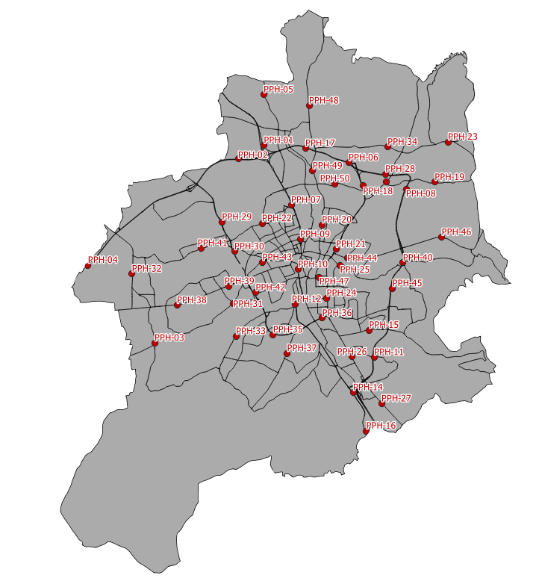
Rys. 4.1. Orientacyjna lokalizacja dróg i ulic zlokalizowanych w granicach administracyjnych miasta Bielsko-Biała objętych zakresem strategicznej mapy hałasu wraz z lokalizacją punktów pomiarowych

Dla każdego odcinka drogi i ulicy przedstawionego powyżej przyporządkowano natężenie ruchu w podziale na strukturę rodzajową, prędkości pojazdów oraz parametry techniczne (m.in. szerokość drogi, rodzaj nawierzchni) i inne parametry wymagane do wprowadzenia w metodzie obliczeniowej CNOSSOS-EU, o której szerzej napisano w rozdziale 6 opracowania.

Linie kolejowe
Hałas kolejowy generowany jest wzdłuż linii, a także dworców kolejowych. Największy wpływ na terenie miasta na klimat akustyczny ma dworzec Bielsko-Biała Główna oraz linia kolejowa nr 139.
Na stopień zagrożenia hałasem kolejowym wpływa struktura ruchu, rodzaj torowiska oraz jego stan. Większy udział pociągów towarowych w strukturze ruchu powoduje zwiększenie wpływu linii kolejowych na klimat akustyczny. Na stopień zagrożenia hałasem wpływa także prędkość pociągów, ukształtowanie i użytkowanie terenu wokół źródeł hałasu, oraz zabudowa wraz ze sposobem jej zagospodarowania i użytkowania.
Pomiary hałasu kolejowego podczas opracowania mapy akustycznej Bielska-Białej wykonano w 6 punktach położonych przy liniach nr 139 (punkty PPH-01K, PPH-02K i PPH-03K) i 117 (punkty PPH-04K, PPH-05K i PPH-06K). Równocześnie z pomiarami akustycznymi prowadzono pomiary natężenia, struktury ruchu i prędkości pociągów. Pomiary towarzyszące natężenia ruchu kolejowego realizowane były metodą ręczną przez zliczanie liczby pojazdów przejeżdżających przez badany przekrój pomiarowy. Lokalizację linii kolejowych na terenie Bielska-Białej przedstawiono poniżej na rys. 4.2. Na rysunku tym przedstawiono także lokalizację punktów, w których wykonano pomiary hałasu oraz parametrów ruchu pociągów.
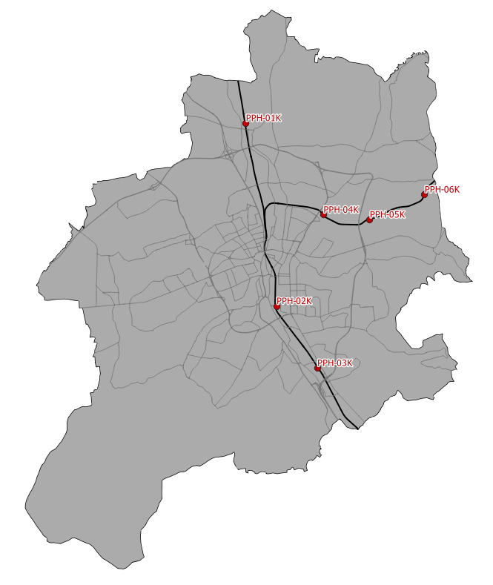
Rys. 4.2. Orientacyjna lokalizacja linii kolejowych w granicach administracyjnych Bielska-Białej objętych zakresem strategicznej mapy hałasu wraz z lokalizacją punktów pomiarowych

Natężenie ruchu pociągów na pozostałych liniach kolejowych w Bielsku-Białej jest na tyle niskie, że nie wpływa znacząco na stan klimatu akustycznego w mieście. W tabl. 4.2 poniżej przedstawiono zmierzone wielkości natężenia ruchu kolejowego w każdym z punktów pomiarowych.

Tabl. 4.2. Zestawienie głównych linii kolejowych w Bielsku-Białej wraz z wynikami pomiarów natężenia ruchu kolejowego
Nr punktu  pomiarowego | Nazwa linii kolejowej | Natężenie ruchu kolejowego  [P/d]
PPH-01K | Linia nr 139 Katowice - Zwardoń | 45
PPH-02K | Linia nr 139 Katowice - Zwardoń | 46
PPH-03K | Linia nr 139 Katowice - Zwardoń | 43
PPH-04K | Linia nr 117 Kalwaria Zebrzydowska Lanckorona – Bielsko-Biała Główna | 32
PPH-05K | Linia nr 117 Kalwaria Zebrzydowska Lanckorona – Bielsko-Biała Główna | 15
PPH-06K | Linia nr 117 Kalwaria Zebrzydowska Lanckorona – Bielsko-Biała Główna | 13

Poziom hałasu generowany przez przejeżdżające pociągi zależy od wielu czynników. Są nimi m.in.: typ pociągu (lokomotywy i wagonów), rodzaj hamulców, konstrukcja i stan torowiska, rodzaj jazdy (ruszanie, zatrzymywanie się), prędkość z jaką poruszają się pojazdy szynowe i wiele innych. Wszystkie te dane zostały uwzględnione, jako dane wejściowe do modelu CNOSSOS-EU, za pomocą którego wykonano obliczenia hałasu. Dodatkowo wykorzystano także informacje zgromadzone w trakcie wykonywania pomiarów „in situ” przedstawione w sprawozdaniach z badań.
Wyniki pomiarów hałasu posłużyły do weryfikacji i kalibracji modelu obliczeniowego. Szczegółowe informacje dotyczące walidacji przedstawiono w rozdziale 7.2 opracowania.

Zakłady przemysłowe
Bielsko-Biała jest jednym z większych ośrodków przemysłowych w Polsce. Jednymi z dominujących gałęzi przemysłu w mieście są branże: maszynowa, samochodowa, włókiennicza, metalurgiczna oraz spożywcza. W granicach administracyjnych Bielsko-Białej znajduje się pięć obszarów Katowickiej Specjalnej Strefy Ekonomicznej. Zakresem strategicznej mapy hałasu w 2022 r. objęto łącznie 15 zakładów przemysłowych. Ich zestawienie przedstawiono poniżej w tabl. 4.3. W tabeli tej przedstawiono także informacje dotyczące punktów, w których wykonano pomiary hałasu w otoczeniu zakładów przemysłowych.

Tabl. 4.3. Zestawienie zakładów przemysłowych objętych zakresem strategicznej mapy hałasu wraz z oznaczeniem punktów pomiarowych
Lp. | Nazwa obszaru lub zakładu | Oznaczenie punktów pomiarowych
1 | PHILIPS Lighting Bielsko Sp. z o.o. | P01 | P02 | P03 | -
2 | Przedsiębiorstwo Przerobu Złomu "Silscrap" | P04 | P05 | P06 | -
3 | BEZALIN Bielskie Zakłady Lin i Pasów | P07 | P08 | P09 | -
4 | Klingspor sp. z o.o. i Wapienica S.A. Fabryka Pił i Narzędzi | P10 | P11 | P12 | -
5 | Fabryka Śrub BISPOL S.A. | P13 | P14 | P15 | -
6 | BELOS S.A. Zakłady Wytwórcze Sprzętu Sieciowego | P16 | P17 | P18 | P19
7 | Miejski Zakład Komunikacyjny w Bielsku-Białej | P20 | P21 | P22 | -
8 | Śląska Wytwórnia Wódek Gatunkowych POLMOS S.A. | P23 | P24 | P25 | -
9 | NEMAK Sp. z o.o. | P26 | P27 | P28 | P29
10 | Tauron Zespół Elektrociepłowni Bielsko-Biała | P30 | P31 | P32 | -
11 | "Aqua" S.A. | P33 | P34 | P35 | -
12 | Fiat Auto Poland S.A. | P36 | P37 | P38 | -
13 | Avio Polska Sp. z o.o. | P39 | P40 | P41 | P42
14 | Shiloh Industries Sp. z o.o. | P43 | P44 | P45 | -
15 | GE Power Controls | P46 | P47 | P48 | P49

Lokalizację powyżej wymienionych zakładów przemysłowych przedstawiono w sposób graficzny poniżej na rys. 4.3. Na rysunku tym przedstawiono także lokalizację punktów, w których wykonano pomiary hałasu.

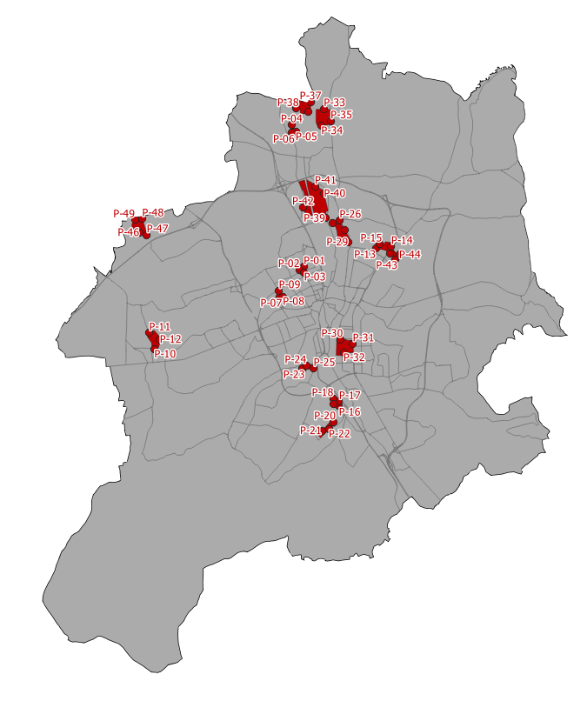
Rys. 4.3. Orientacyjna lokalizacja zakładów przemysłowych w granicach administracyjnych Bielska-Białej objętych zakresem strategicznej mapy hałasu wraz z lokalizacją punktów pomiarowych

Uwarunkowania akustyczne wynikające z dokumentów planistycznych
Uwarunkowania akustyczne na terenach zlokalizowanych w otoczeniu dróg, ulic, linii kolejowych oraz zakładów przemysłowych i obiektów usługowych objętych zakresem strategicznej mapy hałasu określano w pierwszej kolejności na podstawie analizy Miejscowych Planów Zagospodarowania Przestrzennego (MPZP). Dokumenty te pozwalały na bezpośrednie klasyfikowanie terenów z uwagi na obowiązujące na nich dopuszczalne wartości hałasu w środowisku. W miejscach, w których nie ma obowiązujących MPZP, uwarunkowania akustyczne terenów zostały określone na podstawie art. 115 ustawy Prawo ochrony środowiska [4], zgodnie z którym klasyfikacji tej dokonują właściwe organy na podstawie rzeczywistego zagospodarowania terenu (w tym przypadku Prezydent Miasta Bielsko-Biała).
Uwarunkowania w zakresie oddziaływania akustycznego określone w ww. dokumentach, dotyczą przede wszystkim poziomów dopuszczalnych hałasu w środowisku na terenach podlegających ochronie akustycznej zgodnie z rozporządzeniem Ministra Środowiska z dnia 14 czerwca 2007 r. w sprawie dopuszczalnych poziomów hałasu w środowisku [8]. Tereny, dla których dokonano klasyfikacji akustycznej z uwagi na ochronę przed hałasem, przedstawiono w załącznikach graficznych do opracowania (na mapach wrażliwości akustycznej).
Wartości poziomów dopuszczalnych hałasu w środowisku dla poszczególnych grup terenów podlegających ochronie akustycznej przedstawiono poniżej w tabl. 5.1. Uwarunkowania akustyczne (obowiązujące poziomy dopuszczalne hałasu w środowisku) dla całego obszaru objętego analizą przedstawiono w sposób graficzny na mapie wrażliwości akustycznej w załącznikach graficznych.

Tabl. 5.1. Dopuszczalne poziomy hałasu w środowisku powodowanego przez poszczególne grupy źródeł hałasu, z wyłączeniem hałasu powodowanego przez starty, lądowania i przeloty statków powietrznych oraz linie elektroenergetyczne, wyrażone wskaźnikami L_{DWN} i L_{N}, które to wskaźniki mają zastosowanie do prowadzenia długookresowej polityki w zakresie ochrony przed hałasem
Lp. | Rodzaj terenu | Dopuszczalny długookresowy średni poziom dźwięku A [dB]
 |  | Drogi lub linie kolejowe ¹⁾ |  | Pozostałe obiekty i działalność  będąca źródłem hałasu
 |  | L_{DWN}  przedział czasu odniesienia równy wszystkim dobom w roku | L_{N}  przedział czasu odniesienia równy wszystkim porom nocy | L_{DWN}  przedział czasu odniesienia równy wszystkim dobom w roku | L_{N}  przedział czasu odniesienia równy wszystkim porom nocy
1 | a) Strefa ochronna „A” uzdrowiska  b) Tereny szpitali poza miastem | 50 | 45 | 45 | 40
2 | a) Tereny zabudowy mieszkaniowej jednorodzinnej  b) Tereny zabudowy związanej ze stałym lub czasowym pobytem dzieci i młodzieży  c) Tereny domów opieki społecznej  d) Tereny szpitali w miastach | 64 | 59 | 50 | 40
3 | a) Tereny zabudowy mieszkaniowej wielorodzinnej i zamieszkania zbiorowego  b) Tereny zabudowy zagrodowej  c) Tereny rekreacyjno-wypoczynkowe  d) Tereny mieszkaniowo-usługowe | 68 | 59 | 55 | 45
4 | Tereny w strefie śródmiejskiej miast powyżej 100 tys. mieszkańców ²⁾ | 70 | 65 | 55 | 45
- Wartości określone dla dróg i linii kolejowych stosuje się także dla torowisk tramwajowych poza pasem drogowym i kolei linowych.
- Strefa śródmiejska miast powyżej 100 tys. mieszkańców to teren zwartej zabudowy mieszkaniowej z koncentracją obiektów administracyjnych, handlowych i usługowych. W przypadku miast, w których występują dzielnice o liczbie mieszkańców pow. 100 tys., można wyznaczyć w tych dzielnicach strefę śródmiejską, jeżeli charakteryzuje się ona zwartą zabudową mieszkaniową z koncentracją obiektów administracyjnych, handlowych i usługowych.
Analizowane źródła hałasu w m. Bielsko-Biała są zlokalizowane przede wszystkim w sąsiedztwie terenów zabudowy mieszkaniowej wielorodzinnej i jednorodzinnej oraz usługowej. Dla tych terenów obowiązują następujące wartości dopuszczalne w odniesieniu do wskaźnika LDWN oraz LN:

LDWN = 64 dB i LN= 59 dB (dla dróg, ulic, linii kolejowych i tramwajowych) oraz LDWN = 50 dB i LN = 40 dB (dla zakładów przemysłowych i obiektów usługowych) – w przypadku terenów zabudowy mieszkaniowej jednorodzinnej,

LDWN = 68 dB i LN= 59 dB (dla dróg, ulic, linii kolejowych i tramwajowych) oraz LDWN = 55 dB i LN = 45 dB (dla zakładów przemysłowych i obiektów usługowych) – dla terenów zabudowy mieszkaniowej wielorodzinnej i zamieszkania zbiorowego, terenów zabudowy zagrodowej oraz terenów mieszkaniowo-usługowych.
Terenami podlegającymi ochronie akustycznej w obszarach dużych miast są także bardzo często tereny rekreacyjno-wypoczynkowe, do których w tym opracowaniu zaliczono również tereny ogródków działkowych. Dla tych terenów, wartości dopuszczalne hałasu wynoszą:

L_{DWN} = 68 dB (dla dróg, ulic, linii kolejowych i tramwajowych) oraz L_{DWN} = 55 dB (dla zakładów przemysłowych i obiektów usługowych)

L_{N}= 59 dB (dla dróg, ulic, linii kolejowych i tramwajowych) oraz L_{N} = 45 dB (dla zakładów przemysłowych i obiektów usługowych)
Powyższe dopuszczalne poziomy hałasu przyjęto następnie jako dane wejściowe do szczegółowych analiz statystycznych wykonanych w ramach poniższego opracowania.

Metody i dane wykorzystywane do wykonania obliczeń akustycznych
W procesie tworzenia strategicznych map hałasu wykorzystano oprogramowanie do modelowania hałasu oraz oprogramowanie GIS do wykonania prezentacji wyników map.
Do obliczeń akustycznych wykorzystano program SoundPLAN w wersji 8.2 firmy SoundPLAN LLC (licencja pojedyncza nr BABG4408 dla EKKOM Sp. z o.o.). Posiada on moduły służące do wprowadzania danych, ich kontroli oraz modyfikacji, generowania numerycznej mapy terenu, jak również wprowadzania parametrów ruchu drogowego i warunków meteorologicznych. Oprogramowanie posiada wszystkie moduły obliczeniowe potrzebne do wykonania analiz w ramach strategicznej mapy hałasu dla wszystkich źródeł dźwięku wystąpujacych na obszarach miast.
W obliczeniach propagacji hałasu przyjęto skok siatki obliczeniowej 10 m oraz liczbę odbić równą 1 w obliczeniach hałasu drogowego i szynowego oraz 3 w przypadku hałasu przemysłowego. Obliczenia emisji oraz imisji hałasu wykonano dla wysokości 4 m nad poziomem terenu. Modele akustyczne uwzględniały aktualne ukształtowanie, zagospodarowanie oraz pokrycie terenu. Obliczenia hałasu wykonano za pomocą zaimplementowanej do programu SoundPLAN metody CNOSSOS-EU [14] zgodnie z Dyrektywą Komisji (UE) 2015/996 z dnia 19 maja 2015 r. [2] oraz z Wytycznymi GIOŚ [12].
Do obliczeń liczby lokali mieszkalnych w budynkach mieszkalnych i liczby ludności przypisanej do budynków mieszkalnych wykorzystano metodykę opisaną w Wytycznych Głównego Inspektora Ochrony Środowiska [12].
W obliczeniach akustycznych wykorzystano dane ruchowe (natężenie ruchu, strukturę rodzajową oraz prędkości pojazdów) oraz informacje o ruchu kolejowym i tramwajowym a także o hałasie generowanym przez zakłady przemysłowe udostępnione przez Zamawiającego i uzupełnione wynikami pomiarów „in situ”. Szczegółowe inforamcje zostały przedstawione w sprawoazdaniach z badań.
Do wykonania analiz przestrzennych i prezentacji wyników oraz przygotowania materiałów wykorzystano oprogramowanie Quantum GIS w wersji 3.12.3. Formatem wymiany plików pomiędzy programami do obliczeń akustycznych i analiz przestrzennych jest format SHP. W tabeli atrybutowej plików w plikach formatu DBF (Data Base File) zostały zapisane podstawowe informacje wynikowe z analiz, między innymi poziom dźwięku reprezentowany przez odpowiednie izofony.
Do wykonania strategicznych map hałasu wykorzystano dostępne zbiory danych przestrzennych. Zestawiono je poniżej w tabl. 6.1 wraz z informacjami dotyczącymi ich dokładności oraz datą ostatniej aktualizacji.

Tabl. 6.1. Zestawienie zbiorów danych przestrzennych użytych do wykonania strategicznych map hałasu dla miasta Bielsko-Biała
Nazwa zbioru danych przestrzennych | Dokładność [m] | Termin ostatniej aktualizacji | Identyfikator GUGiK
Ortofotomapy | 0.25 | 2019 | PL.PZGiK.203
Numeryczne modele terenu | 1.0  (dokładność pozioma)  – 0.9  (dokładność pionowa) | 2011 | PL.PZGiK.205
Bazy Danych Obiektów Topograficznych | 1.0  (dokładność pozioma) | 2021 | PL.PZGiK.202
Państwowy rejestr Granic i Powierzchni Jednostek Podziałów Terytorialnych Kraju | - | 2021 | PL.PZGiK.200

Na potrzeby wykonania analiz statystycznych dotyczących liczby lokali mieszkalnych oraz liczby ludności zamieszkującej te lokale wykorzystano metodykę opisaną w rozdziale 10.2.3 Wytycznych GIOŚ [12]. Przyjęto, że każdy budynek mieszkalny jednorodzinny stanowi jeden lokal mieszkalny, a budynek dwulokalowy dwa lokale mieszkalne. Dla pozostałej zabudowy, liczbę lokali mieszkalnych obliczono wg następującej zależności:

Liczba lokali mieszkalnych = 0.8 * powierzchnia zabudowy * liczba kondygnacji

Liczba mieszkańców przypisana do danego lokalu została określona jako średnia liczba osób w gospodarstwie domowym na podstawie danych statystycznych GUS [23]. Zgodnie z Wytycznymi GIOŚ [12] liczbę mieszkańców w tych analizach zaokrąglono do 0.01 osoby. Przyjęto średnią powierzchnię użytkową 1 mieszkania równą 69.8 m² oraz średnią liczbę mieszkańców na 1 budynek mieszkalny równą 2.32 osoby.

Wyniki pomiarów hałasu i kalibracji modelu obliczeniowego

Wyniki pomiarów hałasu
W ramach strategicznej mapy hałasu zostały wykorzystane wyniki pomiarów wykonanych przez Laboratorium badawcze firmy EKKOM Sp. z o.o. posiadające akredytację Polskiego Centrum Akredytacji (nr AB 1046). Dysponentem wyników pomiarów jest Prezydent Miasta Bielsko-Biała (sprawozdania są przechowywane w Urzędzie Miasta Bielsko-Biała). Wyniki pomiarów hałasu zestawiono poniżej w tabl. 7.1.

Tabl. 7.1. Zestawienie wyników pomiarów hałasu wykonanych w ramach strategicznej mapy hałasu dla miasta Bielsko-Biała
Lp. | Rodzaj  hałasu | Nr sprawozdania  z pomiarów | Wysokość punktu  pomiarowego  nad poziomem terenu [m] | Odległość od krawędzi jezdni [m] | Wyniki pomiarów równoważnego poziomu dźwięku LAeq [dB] |  | Data wykonywania  pomiarów | Czas  odniesienia [h]
 |  |  |  |  | Pora dnia  (od godz. 6:00 do godz. 22:00) | Pora nocy  (od godz. 22:00 do godz. 6:00)
1 | Drogowy | 6780/PPH-01/2021 | 4.0 | 10.0 | 72.0 | 67.8 | 16 - 17.11.2021 | 24
2 | Drogowy | 6780/PPH-02/2021 | 4.0 | 10.0 | 70.7 | 61.4 | 17 - 18.11.2021 | 24
3 | Drogowy | 6780/PPH-03/2021 | 4.0 | 10.0 | 63.3 | 51.8 | 17 - 18.11.2021 | 24
4 | Drogowy | 6780/PPH-04/2021 | 4.0 | 10.0 | 75.2 | 69.5 | 17 - 18.11.2021 | 24
5 | Drogowy | 6780/PPH-05/2021 | 4.0 | 10.0 | 68.1 | 63.0 | 17 - 18.11.2021 | 24
6 | Drogowy | 6780/PPH-06/2021 | 4.0 | 10.0 | 75.0 | 70.3 | 16 - 17.11.2021 | 24
7 | Drogowy | 6780/PPH-07/2021 | 4.0 | 10.0 | 67.6 | 58.1 | 24 – 25.11.2021 | 24
8 | Drogowy | 6780/PPH-08/2021 | 4.0 | 10.0 | 72.7 | 67.0 | 22 – 23.11.2021 | 24
9 | Drogowy | 6780/PPH-09/2021 | 4.0 | 10.0 | 70.3 | 64.3 | 24 – 25.11.2021 | 24
10 | Drogowy | 6780/PPH-10/2021 | 4.0 | 10.0 | 70.7 | 66.3 | 24 – 25.11.2021 | 24
11 | Drogowy | 6780/PPH-11/2021 | 4.0 | 10.0 | 60.7 | 56.7 | 23 – 24.11.2021 | 24
12 | Drogowy | 6780/PPH-12/2021 | 4.0 | 10.0 | 67.5 | 61.5 | 15 – 16.11.2021 | 24
13 | Drogowy | 6780/PPH-13/2021 | 4.0 | 10.0 | 66.8 | 61.5 | 23 – 24.11.2021 | 24
14 | Drogowy | 6780/PPH-14/2021 | 4.0 | 10.0 | 67.6 | 60.3 | 17 - 18.11.2021 | 24
15 | Drogowy | 6780/PPH-15/2021 | 4.0 | 10.0 | 63.7 | 59.0 | 23 – 24.11.2021 | 24
16 | Drogowy | 6780/PPH-16/2021 | 4.0 | 10.0 | 66.6 | 61.7 | 23 – 24.11.2021 | 24
17 | Drogowy | 6780/PPH-17/2021 | 4.0 | 10.0 | 67.5 | 59.2 | 17 - 18.11.2021 | 24
18 | Drogowy | 6780/PPH-18/2021 | 4.0 | 10.0 | 67.8 | 56.6 | 23 – 24.11.2021 | 24
19 | Drogowy | 6780/PPH-19/2021 | 4.0 | 10.0 | 62.2 | 41.9 | 22 – 23.11.2021 | 24
20 | Drogowy | 6780/PPH-20/2021 | 4.0 | 10.0 | 63.9 | 64.0 | 23 – 24.11.2021 | 24
21 | Drogowy | 6780/PPH-21/2021 | 4.0 | 10.0 | 69.2 | 63.6 | 23 – 24.11.2021 | 24
22 | Drogowy | 6780/PPH-22/2021 | 4.0 | 10.0 | 62.2 | 50.8 | 24 – 25.11.2021 | 24
23 | Drogowy | 6780/PPH-23/2021 | 4.0 | 10.0 | 69.6 | 60.2 | 22 – 23.11.2021 | 24
24 | Drogowy | 6780/PPH-24/2021 | 4.0 | 10.0 | 67.7 | 57.2 | 15 – 16.11.2021 | 24
25 | Drogowy | 6780/PPH-25/2021 | 4.0 | 10.0 | 62.8 | 60.5 | 24 – 25.11.2021 | 24
26 | Drogowy | 6780/PPH-26/2021 | 4.0 | 10.0 | 60.9 | 56.5 | 23 – 24.11.2021 | 24
27 | Drogowy | 6780/PPH-27/2021 | 4.0 | 10.0 | 61.7 | 57.9 | 23 – 24.11.2021 | 24
28 | Drogowy | 6780/PPH-28/2021 | 4.0 | 10.0 | 56.6 | 52.5 | 22 – 23.11.2021 | 24
29 | Drogowy | 6780/PPH-29/2021 | 4.0 | 10.0 | 71.3 | 60.1 | 16 - 17.11.2021 | 24
30 | Drogowy | 6780/PPH-30/2021 | 4.0 | 10.0 | 65.9 | 59.1 | 16 - 17.11.2021 | 24
31 | Drogowy | 6780/PPH-31/2021 | 4.0 | 10.0 | 64.5 | 59.5 | 17 - 18.11.2021 | 24
32 | Drogowy | 6780/PPH-32/2021 | 4.0 | 10.0 | 65.8 | 55.0 | 17 - 18.11.2021 | 24
33 | Drogowy | 6780/PPH-33/2021 | 4.0 | 10.0 | 62.7 | 57.7 | 17 - 18.11.2021 | 24
34 | Drogowy | 6780/PPH-34/2021 | 4.0 | 10.0 | 68.6 | 54.9 | 22 – 23.11.2021 | 24
35 | Drogowy | 6780/PPH-35/2021 | 4.0 | 10.0 | 69.1 | 61.0 | 15 – 16.11.2021 | 24
36 | Drogowy | 6780/PPH-36/2021 | 4.0 | 10.0 | 67.5 | 61.3 | 15 – 16.11.2021 | 24
37 | Drogowy | 6780/PPH-37/2021 | 4.0 | 10.0 | 66.5 | 61.6 | 15 – 16.11.2021 | 24
38 | Drogowy | 6780/PPH-38/2021 | 4.0 | 10.0 | 61.7 | 56.7 | 17 - 18.11.2021 | 24
39 | Drogowy | 6780/PPH-39/2021 | 4.0 | 10.0 | 67.8 | 65.6 | 16 - 17.11.2021 | 24
40 | Drogowy | 6780/PPH-40/2021 | 4.0 | 10.0 | 65.5 | 55.6 | 24 – 25.11.2021 | 24
41 | Drogowy | 6780/PPH-41/2021 | 4.0 | 10.0 | 61.6 | 52.7 | 16 - 17.11.2021 | 24
42 | Drogowy | 6780/PPH-42/2021 | 4.0 | 10.0 | 64.2 | 57.8 | 16 - 17.11.2021 | 24
43 | Drogowy | 6780/PPH-43/2021 | 4.0 | 10.0 | 64.0 | 54.6 | 16 - 17.11.2021 | 24
44 | Drogowy | 6780/PPH-44/2021 | 4.0 | 10.0 | 66.9 | 64.1 | 24 – 25.11.2021 | 24
45 | Drogowy | 6780/PPH-45/2021 | 4.0 | 10.0 | 59.0 | 54.6 | 24 – 25.11.2021 | 24
46 | Drogowy | 6780/PPH-46/2021 | 4.0 | 10.0 | 68.8 | 59.7 | 24 – 25.11.2021 | 24
47 | Drogowy | 6780/PPH-47/2021 | 4.0 | 10.0 | 66.4 | 64.8 | 24 – 25.11.2021 | 24
48 | Drogowy | 6780/PPH-48/2021 | 4.0 | 10.0 | 63.3 | 52.4 | 17 - 18.11.2021 | 24
49 | Drogowy | 6780/PPH-49/2021 | 4.0 | 10.0 | 65.5 | 59.3 | 17 - 18.11.2021 | 24
50 | Drogowy | 6780/PPH-50/2021 | 4.0 | 10.0 | 66.8 | 57.0 | 23 – 24.11.2021 | 24
51 | Kolejowy | 6780/PPH-01K/2021 | 4.0 | 10.0 | 56.8 | 47.1 | 15 – 16.11.2021 | 24
52 | Kolejowy | 6780/PPH-02K/2021 | 4.0 | 10.0 | 57.2 | 52.2 | 16 – 17.11.2021 | 24
53 | Kolejowy | 6780/PPH-03K/2021 | 4.0 | 10.0 | 54.2 | 49.2 | 17 – 18.11.2021 | 24
54 | Kolejowy | 6780/PPH-04K/2021 | 4.0 | 10.0 | 53.0 | 51.7 | 15 – 16.11.2021 | 24
55 | Kolejowy | 6780/PPH-05K/2021 | 4.0 | 10.0 | 51.4 | 46.6 | 15 – 16.11.2021 | 24
56 | Kolejowy | 6780/PPH-06K/2021 | 4.0 | 10.0 | 49.9 | 45.1 | 15 – 16.11.2021 | 24
57 | Przemysłowy | 6780/P-01_P-03/2022 | 4.0 | - | 60.7 | 59.9 | 16 – 17.11.2021 | 24
 |  |  | 4.0 | - | 48.3 | 45.8
 |  |  | 4.0 | - | 56.8 | 44.3
58 | Przemysłowy | 6780/P-04_P-06/2022 | 4.0 | - | 52.8 | 48.1 | 25 – 26.11.2021 | 24
 |  |  | 4.0 | - | 59.6 | 48.7
 |  |  | 4.0 | - | 54.9 | 45.0
59 | Przemysłowy | 6780/P-07_P-09/2022 | 4.0 | - | 50.5 | 46.3 | 16 – 17.11.2021 | 24
 |  |  | 4.0 | - | 52.2 | 47.9
 |  |  | 4.0 | - | 58.2 | 54.5
60 | Przemysłowy | 6780/P-10_P-12/2022 | 4.0 | - | 49.9 | 41.3 | 16 – 17.11.2021 | 24
 |  |  | 4.0 | - | 61.5 | 62.5
 |  |  | 4.0 | - | 47.9 | 41.0
61 | Przemysłowy | 6780/P-13_P-15/2022 | 4.0 | - | 63.2 | 62.8 | 25 – 26.11.2021 | 24
 |  |  | 4.0 | - | 62.6 | 56.6
 |  |  | 4.0 | - | 55.2 | 54.0
62 | Przemysłowy | 6780/P-16_P-18/2022 | 4.0 | - | 50.7 | 41.1 | 25 – 26.11.2021 | 24
 |  |  | 4.0 | - | 57.9 | 41.1
 |  |  | 4.0 | - | 53.2 | 41.3
 |  | 6780/P-19/2022 | 4.0 | - | 49.4 | 40.3
63 | Przemysłowy | 6780/P-20_P-22/2022 | 4.0 | - | 49.9 | 46.6 | 25 – 26.11.2021 | 24
 |  |  | 4.0 | - | 48.4 | 44.0
 |  |  | 4.0 | - | 55.1 | 50.7
64 | Przemysłowy | 6780/P-23_P-25/2022 | 4.0 | - | 47.9 | 34.2 | 15 – 16.11.2021 | 24
 |  |  | 4.0 | - | 57.0 | 41.4
 |  |  | 4.0 | - | 51.6 | 36.8
65 | Przemysłowy | 6780/P-26_P-28/2022 | 4.0 | - | 62.7 | 52.0 | 23 – 24.11.2021 | 24
 |  |  | 4.0 | - | 52.7 | 41.6
 |  |  | 4.0 | - | 60.6 | 54.4
 |  | 6780/P-29/2022 | 4.0 | - | 57.2 | 47.8
66 | Przemysłowy | 6780/P-30_P-32/2022 | 4.0 | - | 52.8 | 40.5 | 15 – 16.11.2021 | 24
 |  |  | 4.0 | - | 62.1 | 56.3
 |  |  | 4.0 | - | 48.2 | 42.9
67 | Przemysłowy | 6780/P-33_P-35/2022 | 4.0 | - | 48.9 | 46.7 | 22 – 23.11.2021 | 24
 |  |  | 4.0 | - | 50.5 | 42.9
 |  |  | 4.0 | - | 55.6 | 43.6
68 | Przemysłowy | 6780/P-36_P-38/2022 | 4.0 | - | 52.9 | 43.2 | 22 – 23.11.2021 | 24
 |  |  | 4.0 | - | 52.4 | 43.8
 |  |  | 4.0 | - | 50.5 | 42.9
69 | Przemysłowy | 6780/P-39_P-41/2022 | 4.0 | - | 58.3 | 50.0 | 24 – 25.11.2021 | 24
 |  |  | 4.0 | - | 53.6 | 50.2
 |  |  | 4.0 | - | 50.2 | 43.5
 |  | 6780/P-42/2022 | 4.0 | - | 51.8 | 43.8
70 | Przemysłowy | 6780/P-43_P-45/2022 | 4.0 | - | 59.7 | 59.0 | 25 – 26.11.2021 | 24
 |  |  | 4.0 | - | 48.3 | 44.4
 |  |  | 4.0 | - | 58.5 | 47.9
71 | Przemysłowy | 6780/P-46_P-48/2022 | 4.0 | - | 53.6 | 45.5 | 17 – 18.11.2021 | 24
 |  |  | 4.0 | - | 53.9 | 44.2
 |  |  | 4.0 | - | 45.7 | 42.7
 |  | 6780/P-49/2022 | 4.0 | - | 48.2 | 44.9

Szczegółowa lokalizacja punktów pomiarowych została przedstawiona w sprawozdaniach z badań.

Wyniki weryfikacji i kalibracji modeli obliczeniowych
Modele akustyczne zostały zweryfikowane z wynikami pomiarów hałasu zgodnie z wymaganiami rozporządzenia Ministra Środowiska w sprawie wymagań w zakresie prowadzenia pomiarów poziomów substancji lub energii w środowisku przez zarządzającego drogą. linią kolejową. linią tramwajową. lotniskiem lub portem (zał. nr 3, rozdz. H, pkt. 3) [10]. W tym celu zebrano wyniki pomiarów we wszystkich punktach i zestawiono je z odpowiadającymi im wynikami obliczeń dla każdego rodzaju hałasu osobno.
Po analizie rozbieżności wyników obliczeń i pomiarów stwierdzono, że wymóg równoważności metody pomiarowej i obliczeniowej określony w załączniku 3 (wzór 9) rozporządzenia Ministra Środowiska [10] został spełniony. Wyniki weryfikacji dla poszczególnych rodzajów źródeł dźwięku przedstawiono poniżej w tabl. 7.2.
Tabl. 7.2. Wyniki weryfikacji modeli obliczeniowych dla poszczególnych źródłeł hałasu
Rodzaj źródła dźwięku | Wyniki weryfikacji modelu dla pory dziennej [dB] | Wyniki weryfikacji modelu dla pory nocnej [dB]
Hałas drogowy | 2.3 | 2.5
Hałas szynowy | 2.5 | 2.2
Hałas przemysłowy | 1.6 | 1.9
Analizując wyniki przedstwione w powyższej tabeli należy stwierdzić, że w każdym przypadku uzyskane wyniki weryfikacji modeli obliczeniowych są mniejsze lub równe 2.5 dB. Należy zatem uznać, o czym wspomniano już w poprzednim akapicie, że warunek określony w rozporządzeniu Ministra Środowiska [10] został spełniony.

Tereny zagrożone hałasem
W ramach poniższego opracowania określono tereny zagrożone hałasem zlokalizowane w otoczeniu poszczególnych źródeł dźwięku objętych zakresem strategicznej mapy hałasu oraz wykonano dla nich podstawowe analizy. Terenami tymi są obszary, dla których obowiązują dopuszczalne poziomy hałasu w środowisku oraz są one narażone na oddziaływanie hałasu, który te poziomy przekracza. Obszary te zostały w sposób szczegółowy przedstawione w załącznikach graficznych do opracowania (mapy przekroczeń wartości dopuszczalnych). Analizy dotyczące szacunkowej liczby osób, lokali mieszkalnych, obiektów związanych ze stałym lub czasowym pobytem dzieci i młodzieży oraz szpitali i domów opieki społecznej przedstawiono w kolejnym rozdziale opracowania. Poniżej w tabl. 8.1 i tabl. 8.2 zestawiono natomiast podstawowe informacje dotyczące liczby lokali mieszkalnych znajdujących się w przekroczeniach dopuszczalnych poziomów hałasu w Bielsko-Białej.

Tabl. 8.1. Opis i usytuowanie terenów zagrożonych hałasem wyrażonym wskaźnikiem L_{DWN}
Liczba lokali mieszkalnych w przekroczeniach hałasu (L_{DWN})
1 – 5 dB | 5.1 – 10 dB | 10.1 – 15 dB | > 15 dB
Hałas drogowy
635 | 108 | 6 | 0
Hałas kolejowy
0 | 0 | 0 | 0
Hałas przemysłowy
3 | 0 | 0 | 0

Tabl. 8.2. Opis i usytuowanie terenów zagrożonych hałasem wyrażonym wskaźnikiem L_{N}
Liczba lokali mieszkalnych w przekroczeniach hałasu (L_{N})
1 – 5 dB | 5.1 – 10 dB | 10.1 – 15 dB | > 15 dB
Hałas drogowy
435 | 56 | 0 | 0
Hałas kolejowy
0 | 0 | 0 | 0
Hałas przemysłowy
4 | 0 | 0 | 0

Dane dotyczące narażenia ludzi na hałas wraz z określeniem skutków zdrowotnych
Dane dotyczące liczby osób, lokali mieszkalnych, obiektów związanych ze stałym lub czasowym pobytem dzieci i młodzieży, szpitali oraz domów opieki społecznej narażonych na oddziaływanie hałasu przedstawiono poniżej w tabl. 9.1 – tabl. 9.6. Dodatkowo w tych zestawieniach uwzględniono także powierzchnię terenu znajdującą się w zasięgach oddziaływania hałasu. Przedstawiono je także w podziale poszczególne źródła hałasu występujące w Bielsku-Białej odpowiednio dla wskaźników L_{DWN} oraz L_{N}.

Tabl. 9.1. Dane dotyczące liczby osób, obiektów chronionych oraz powierzchni terenu narażonych na oddziaływanie hałasu drogowego w Bielsku-Białej
Poziom hałasu [dB] | Liczba lokali [-] | Liczba osób [-] | Liczba obiektów związanych ze stałym lub czasowym pobytem dzieci i młodzieży [-] | Liczba szpitali i domów pomocy społecznej [-] | Powierzchnia terenu [km²]
Wskaźnik L_{DWN}
55.0-59.9 | 4500 | 10400 | 32 | 4 | 15.069
60.0-64.9 | 2600 | 6000 | 41 | 3 | 10.466
65.0-69.9 | 1100 | 2500 | 28 | 1 | 5.969
70.0-74.9 | 300 | 800 | 14 | 2 | 3.055
75.0-79.9 | 0 | 0 | 0 | 0 | 1.309
≥80.0 | 0 | 0 | 0 | 0 | 0.612
Wskaźnik L_{N}
50.0-54.9 | 2900 | 6700 | 36 | 3 | 11.872
55.0-59.9 | 1200 | 2800 | 32 | 2 | 7.024
60.0-64.9 | 500 | 1100 | 12 | 1 | 3.644
65.0-69.9 | 0 | 100 | 2 | 0 | 1.526
70.0-74.9 | 0 | 0 | 0 | 0 | 0.712
≥75.0 | 0 | 0 | 0 | 0 | 0.193

Tabl. 9.2. Dane dotyczące liczby osób, obiektów chronionych oraz powierzchni terenu znajdujących się w zasięgach oddziaływania hałasu drogowego większego niż dopuszczalny w Bielsku-Białej
Przekroczenie wartości dopuszczalnej hałasu w środowisku [dB] | Liczba lokali [-] | Liczba osób [-] | Liczba obiektów związanych ze stałym lub czasowym pobytem dzieci i młodzieży [-] | Liczba szpitali i domów pomocy społecznej [-] | Powierzchnia terenu [km²]
Wskaźnik L_{DWN}
1-5 | 600 | 1500 | 23 | 1 | 1.473
5.1-10 | 100 | 300 | 10 | 1 | 0.384
10.1-15 | 0 | 0 | 0 | 0 | 0.035
≥15 | 0 | 0 | 0 | 0 | 0.000
Wskaźnik L_{N}
1-5 | 400 | 1000 | 8 | 1 | 0.745
5.1-10 | 100 | 100 | 3 | 0 | 0.122
10.1-15 | 0 | 0 | 0 | 0 | 0.006
≥15 | 0 | 0 | 0 | 0 | 0.000

Tabl. 9.3. Dane dotyczące liczby osób, obiektów chronionych oraz powierzchni terenu narażonych na oddziaływanie hałasu kolejowego w Bielsku-Białej
Poziom hałasu [dB] | Liczba lokali [-] | Liczba osób [-] | Liczba obiektów związanych ze stałym lub czasowym pobytem dzieci i młodzieży [-] | Liczba szpitali i domów pomocy społecznej [-] | Powierzchnia terenu [km²]
Wskaźnik L_{DWN}
55.0-59.9 | 0 | 0 | 0 | 1 | 0.385
60.0-64.9 | 0 | 0 | 0 | 0 | 0.023
65.0-69.9 | 0 | 0 | 0 | 0 | 0.000
70.0-74.9 | 0 | 0 | 0 | 0 | 0.000
75.0-79.9 | 0 | 0 | 0 | 0 | 0.000
≥80.0 | 0 | 0 | 0 | 0 | 0.000
Wskaźnik L_{N}
50.0-54.9 | 0 | 0 | 0 | 0 | 0.005
55.0-59.9 | 0 | 0 | 0 | 0 | 0.000
60.0-64.9 | 0 | 0 | 0 | 0 | 0.000
65.0-69.9 | 0 | 0 | 0 | 0 | 0.000
70.0-74.9 | 0 | 0 | 0 | 0 | 0.000
≥75.0 | 0 | 0 | 0 | 0 | 0.000

Tabl. 9.4. Dane dotyczące liczby osób, obiektów chronionych oraz powierzchni terenu znajdujących się w zasięgach oddziaływania hałasu kolejowego większego niż dopuszczalny w Bielsku-Białej
Przekroczenie wartości dopuszczalnej hałasu w środowisku [dB] | Liczba lokali [-] | Liczba osób [-] | Liczba obiektów związanych ze stałym lub czasowym pobytem dzieci i młodzieży [-] | Liczba szpitali i domów pomocy społecznej [-] | Powierzchnia terenu [km²]
Wskaźnik L_{DWN}
1-5 | 0 | 0 | 0 | 0 | 0.000
5.1-10 | 0 | 0 | 0 | 0 | 0.000
10.1-15 | 0 | 0 | 0 | 0 | 0.000
≥15 | 0 | 0 | 0 | 0 | 0.000
Wskaźnik L_{N}
1-5 | 0 | 0 | 0 | 0 | 0.000
5.1-10 | 0 | 0 | 0 | 0 | 0.000
10.1-15 | 0 | 0 | 0 | 0 | 0.000
≥15 | 0 | 0 | 0 | 0 | 0.000

Tabl. 9.5. Dane dotyczące liczby osób, obiektów chronionych oraz powierzchni terenu narażonych na oddziaływanie hałasu przemysłowego w Bielsku-Białej
Poziom hałasu [dB] | Liczba lokali [-] | Liczba osób [-] | Liczba obiektów związanych ze stałym lub czasowym pobytem dzieci i młodzieży [-] | Liczba szpitali i domów pomocy społecznej [-] | Powierzchnia terenu [km²]
Wskaźnik L_{DWN}
55.0-59.9 | 0 | 0 | 0 | 0 | 0.832
60.0-64.9 | 0 | 0 | 0 | 0 | 0.339
65.0-69.9 | 0 | 0 | 0 | 0 | 0.027
70.0-74.9 | 0 | 0 | 0 | 0 | 0.000
75.0-79.9 | 0 | 0 | 0 | 0 | 0.000
≥80.0 | 0 | 0 | 0 | 0 | 0.000
Wskaźnik L_{N}
50.0-54.9 | 0 | 0 | 0 | 0 | 0.342
55.0-59.9 | 0 | 0 | 0 | 0 | 0.052
60.0-64.9 | 0 | 0 | 0 | 0 | 0.007
65.0-69.9 | 0 | 0 | 0 | 0 | 0.000
70.0-74.9 | 0 | 0 | 0 | 0 | 0.000
≥75.0 | 0 | 0 | 0 | 0 | 0.000

Tabl. 9.6. Dane dotyczące liczby osób, obiektów chronionych oraz powierzchni terenu znajdujących się w zasięgach oddziaływania hałasu przemysłowego większego niż dopuszczalny w Bielsku-Białej
Przekroczenie wartości dopuszczalnej hałasu w środowisku [dB] | Liczba lokali [-] | Liczba osób [-] | Liczba obiektów związanych ze stałym lub czasowym pobytem dzieci i młodzieży [-] | Liczba szpitali i domów pomocy społecznej [-] | Powierzchnia terenu [km²]
Wskaźnik L_{DWN}
1-5 | 0 | 0 | 0 | 0 | 0.008
5.1-10 | 0 | 0 | 0 | 0 | 0.007
10.1-15 | 0 | 0 | 0 | 0 | 0.001
≥15 | 0 | 0 | 0 | 0 | 0.000
Wskaźnik L_{N}
1-5 | 0 | 0 | 0 | 0 | 0.001
5.1-10 | 0 | 0 | 0 | 0 | 0.006
10.1-15 | 0 | 0 | 0 | 0 | 0.002
≥15 | 0 | 0 | 0 | 0 | 0.000

Źródła hałasu zlokalizowane w granicach Bielska-Białej oddziałują akustycznie także na tereny zlokalizowane poza granicami miasta. Dla obszarów tych będą natomiast wykonywane osobne strategiczne mapy hałasu.
W ramach opracowania określono także skutki zdrowotne oddziaływania hałasu komunikacyjnego dla osób mieszkających w Bielsku-Białej. W tym celu wykorzystano zależności opisane w Dyrektywie Komisji (UE) 2020/367 z dnia 4 marca 2020 r. zmieniającej załącznik III do dyrektywy 2002/49/WE Parlamentu Europejskiego i Rady w odniesieniu do ustalenia metod oceny szkodliwych skutków hałasu w środowisku [3]. Na tej podstawie obliczono ile osób jest narażonych na tzw. znaczną uciążliwość (HA – ang. High annoyance) oraz znaczne zaburzenia snu (HSD – ang. high sleep disturbance) powodowane poszczególnymi źródłami hałasu komunikacyjnego. W tym celu przyjęto dane i sposób postępowania opisany w rozdziale 11.9.2 Wytycznych GIOŚ [12]. Należy zaznaczyć, że obecnie brak jest jednoznacznych wskaźników dotyczących szacowania skutków zdrowotnych związanych z oddziaływaniem hałasu przemysłowego. W związku z tym obliczeń takich nie wykonywano w ramach poniższego opracowania.
W pierwszej kolejność obliczono absolutne ryzyko znacznej dokuczliwości hałasu (AR_{HA}) związane ze wskaźnikiem L_{DWN} oraz absolutne ryzyko znacznych zaburzeń snu (AR_{HSD}) związane ze wskaźnikiem L_{N}, przy czym obliczenia te wykonano osobno dla każdego zakresu poziomu dźwięku analizowanego w ramach strategicznych map hałasu. W tym celu wykorzystano następujące zależności określone w dyrektywie [3]:

$${AR}_{HA, drogowy}=\frac{78.9270-3.1162∙L_{DWN}+0.0342{∙L_{DWN}}^{2}}{100}$$

$${AR}_{HSD, drogowy}=\frac{19.4312-0.9336∙L_{N}+0.0126{∙L_{N}}^{2}}{100}$$

$${AR}_{HA, szynowy}=\frac{38.1596-2.05538∙L_{DWN}+0.0285{∙L_{DWN}}^{2}}{100}$$

$${AR}_{HSD, szynowy}=\frac{67.5406-3.1852∙L_{N}+0.0391{∙L_{N}}^{2}}{100}$$

Następnie dane te powiązano z liczbą osób narażonych na oddziaływanie akustyczne w tych samych przedziałach hałasu. Ostatecznie określono liczbę osób narażonych na znaczną dokuczliwość oraz znaczne zaburzenia snu powodowane hałasem drogowym i szynowym.
Trzecim skutkiem zdrowotnym oddziaływania hałasu jest ryzyko zachorowania na chorobę niedokrwienną serca. Obecnie brak jest jednak wiarygiodnych źródeł danych dotyczących tego skutku. Z tego powodu obliczenie powyższych statystyk nie jest obecnie obligatoryjne. Nie wykonywany ich zatem w ramach poniższego opracowania.
Dane dotyczące liczby osób narażonych na znaczną dokuczliwość oraz znaczne zaburzenia snu powodowane oddziaływaniem hałasu drogowego oraz szynowego przedstawiono poniżej w tabl. 9.7.
Tabl. 9.7. Dane dotyczące liczby osób narażonych na znaczną dokuczliwość i znaczne zaburzenia snu powodowane oddziaływaniem hałasu drogowego i szynowego na terenie Bielska-Białej
Rodzaj źródła dźwięku | Liczba osób narażonych na znaczną dokuczliwość hałasu | Liczba osób narażonych na znaczne uciążliwości snu powodowane hałasem
Hałas drogowy | 3256 | 674
Hałas szynowy | 1 | 1

Dane przedstawione w powyższej tabeli przedstawiają, jaka część populacji osób mieszkających w Bielsku-Białej jest dotknięta skutkami zdrowotnymi związanymi z oddziaływaniem hałasu komunikacyjnego.

Analizy kierunków zmian stanu akustycznego środowiska
Ostatnia mapa hałasu dla miasta Bielsko-Biała została wykonana w 2017 r. Należy natomiast mieć na uwadze, iż od tego czasu zmianie uległa metodyka obliczeniowa. Wcześniej obliczenia hałasu drogowego w tych opracowaniach wykonywane były w Polsce za pomocą metody francuskiej NMPB-Routes 96, obliczenia hałasu szynowego za pomocą holenderskiej metody RMR, a obliczenia hałasu przemysłowego – przy użyciu metody opisanej w Polskiej Normie PN-ISO 9613-2. Od bieżącej rundy strategicznych map hałasu (2022 r.) wykorzystywana jest natomiast metoda CNOSSOS-EU dla wszystkich rodzajów hałasu. Zmieniły się także zakresy wykonywanych analiz. Wcześniej wykorzystywano np. wskaźnik M, którego już nie oblicza się w ramach tych opracowań. Analizuje się natomiast liczbę osób dotkniętych znaczną uciążliwością i znacznymi zaburzeniami snu, czego nie wykonywano w poprzednich rundach mapowania. Znacznym zmianom uległy także przepisy prawne określające zakres wykonywania tych opracowań [11] oraz wytyczne Głównego Inspektora Ochrony Środowiska [12].
W związku z powyższym obecnie nie była możliwe wykonanie bezpośredniej analizy kierunków zmian stanu akustycznego środowiska w Bielsko-Białej. Porównano jedynie łączną liczbę lokali, osób i powierzchni narażonych na oddziaływanie poszczególnych źródeł hałasu. Wyniki tych analiz przedstawiono poniżej w tabl. 10.1 – tabl. 10.6 oraz na rys. 10.1 – rys. 10.18.

Tabl. 10.1. Liczba lokali mieszkalnych, liczba osób zamieszkujących te lokale oraz powierzchnia obszarów narażonych na hałas drogowy oceniany wskaźnikiem L_{DWN} – porównanie wyników uprzednio wykonanych map akustycznych oraz obecnych strategicznych map hałasu
Zakres zasięgu hałasu [dB] | Liczba lokali [-] |  | Liczba osób [-] |  | Powierzchnia obszarów [km²]
 | 2017 | 2022 | 2017 | 2022 | 2017 | 2022
55.0-59.9 | 3 671 | 4 465 | 10 011 | 10 356 | 10.080 | 15.069
60.0-64.9 | 4 169 | 2 575 | 11 612 | 5 974 | 6.600 | 10.466
65.0-69.9 | 2 469 | 1 079 | 6 658 | 2 504 | 4.650 | 5.969
70.0-74.9 | 1 582 | 323 | 4 345 | 750 | 2.480 | 3.055
powyżej 75.0 | 158 | 11 | 414 | 26 | 1.710 | 1.309

Tabl. 10.2. Liczba lokali mieszkalnych, liczba osób zamieszkujących te lokale oraz powierzchnia obszarów narażonych na hałas drogowy oceniany wskaźnikiem L_{N} – porównanie wyników uprzednio wykonanych map akustycznych oraz obecnych strategicznych map hałasu
Zakres zasięgu hałasu [dB] | Liczba lokali [-] |  | Liczba osób [-] |  | Powierzchnia obszarów [km²]
 | 2017 | 2022 | 2017 | 2022 | 2017 | 2022
50.0-54.9 | 3 891 | 2 878 | 10 944 | 6 675 | 7.250 | 11.872
55.0-59.9 | 2 618 | 1 224 | 7 114 | 2 839 | 4.960 | 7.024
60.0-64.9 | 1 963 | 469 | 5 329 | 1 089 | 2.760 | 3.644
65.0-69.9 | 270 | 26 | 732 | 59 | 1.440 | 1.526
powyżej 70.0 | 44 | 0 | 117 | 0 | 0.600 | 0.712

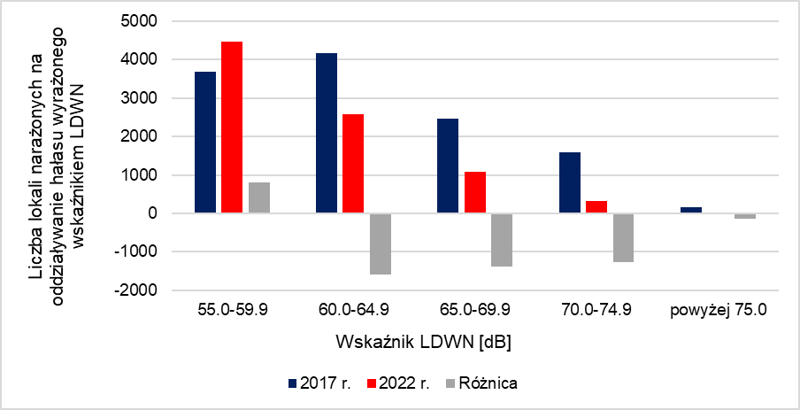
Rys. 10.1. Porównanie liczby lokali narażonych na oddziaływanie hałasu drogowego wyrażonego wskaźnikiem L_{DWN} w 2017 r. i 2022 r. w Bielsku-Białej

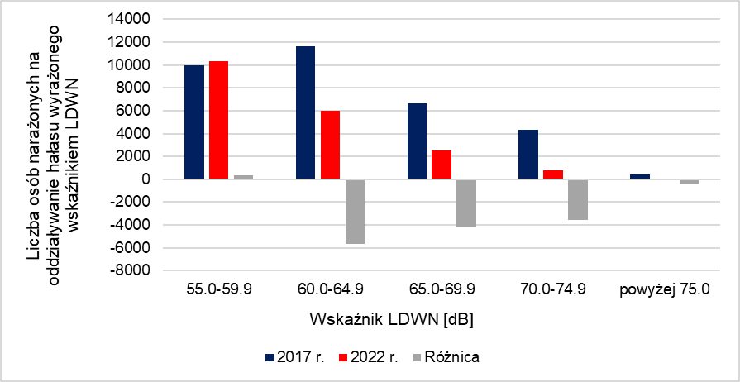
Rys. 10.2. Porównanie liczby osób narażonych na oddziaływanie hałasu drogowego wyrażonego wskaźnikiem L_{DWN} w 2017 r. i 2022 r. w Bielsku-Białej

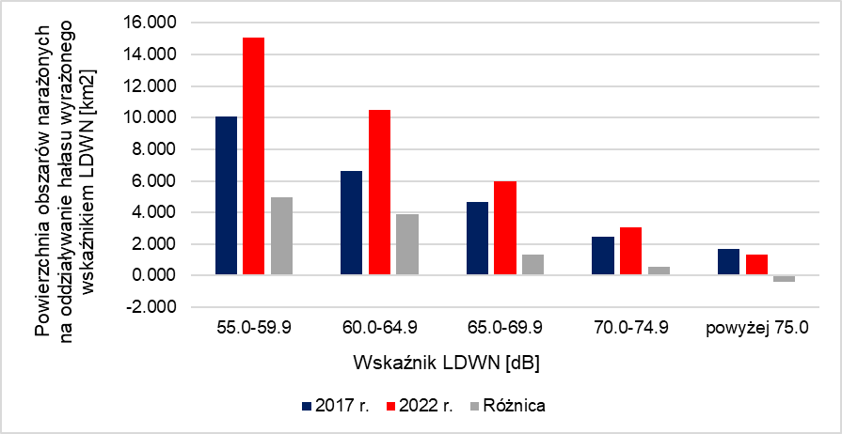
Rys. 10.3. Porównanie powierzchni obszarów narażonych na oddziaływanie hałasu drogowego wyrażonego wskaźnikiem L_{DWN} w 2017 i 2022 r. w Bielsku-Białej

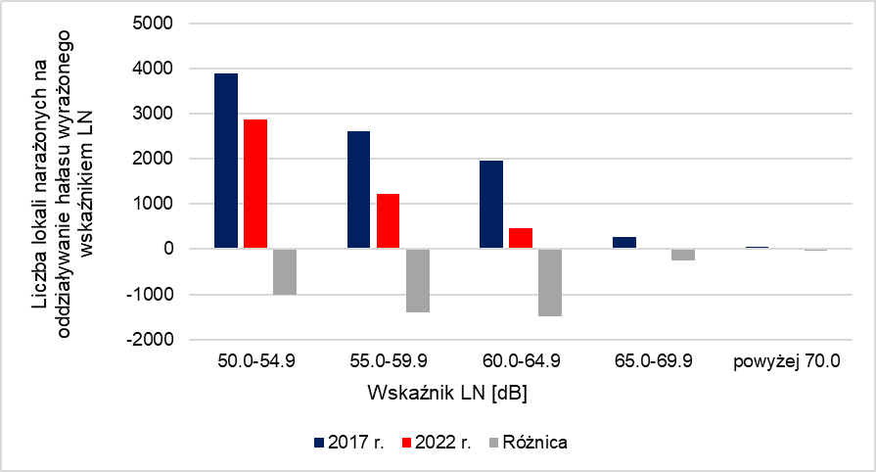
Rys. 10.4. Porównanie liczby lokali narażonych na oddziaływanie hałasu drogowego wyrażonego wskaźnikiem L_{N} w 2017 i 2022 r. w Bielsku-Białej

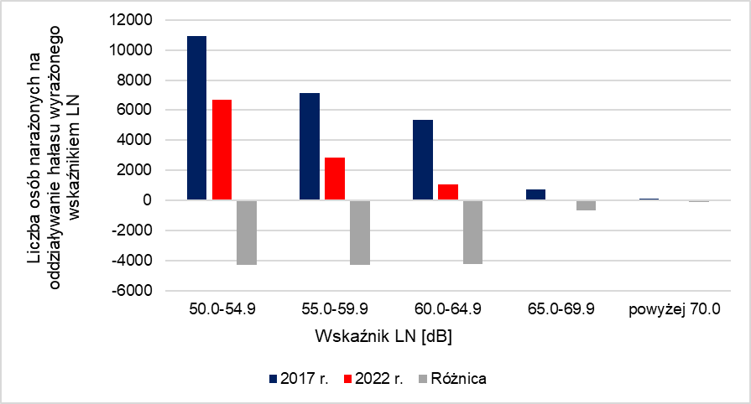
Rys. 10.5. Porównanie liczby osób narażonych na oddziaływanie hałasu drogowego wyrażonego wskaźnikiem L_{N} w 2017 i 2022 r. w Bielsku-Białej

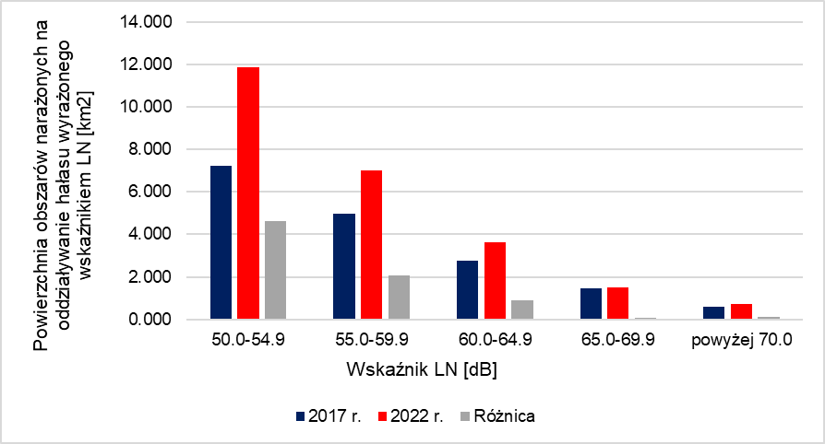
Rys. 10.6. Porównanie powierzchni obszarów narażonych na oddziaływanie hałasu drogowego wyrażonego wskaźnikiem L_{N} w 2017 i 2022 r. w Bielsku-Białej

Tabl. 10.3. Liczba lokali mieszkalnych, liczba osób zamieszkujących te lokale oraz powierzchnia obszarów narażonych na hałas szynowy oceniany wskaźnikiem L_{DWN} – porównanie wyników uprzednio wykonanych map akustycznych oraz obecnych strategicznych map hałasu
Zakres zasięgu hałasu [dB] | Liczba lokali [-] |  | Liczba osób [-] |  | Powierzchnia obszarów [km²]
 | 2017 | 2022 | 2017 | 2022 | 2017 | 2022
55.0-59.9 | 173 | 4 | 537 | 8 | 0.530 | 0.385
60.0-64.9 | 37 | 0 | 90 | 0 | 0.330 | 0.023
65.0-69.9 | 0 | 0 | 0 | 0 | 0.270 | 0.000
70.0-74.9 | 0 | 0 | 0 | 0 | 0.010 | 0.000
powyżej 75.0 | 0 | 0 | 0 | 0 | 0.000 | 0.000

Tabl. 10.4. Liczba lokali mieszkalnych, liczba osób zamieszkujących te lokale oraz powierzchnia obszarów narażonych na hałas szynowy oceniany wskaźnikiem L_{N} – porównanie wyników uprzednio wykonanych map akustycznych oraz obecnych strategicznych map hałasu
Zakres zasięgu hałasu [dB] | Liczba lokali [-] |  | Liczba osób [-] |  | Powierzchnia obszarów [km²]
 | 2017 | 2022 | 2017 | 2022 | 2017 | 2022
50.0-54.9 | 93 | 4 | 280 | 8 | 0.410 | 0.005
55.0-59.9 | 3 | 0 | 5 | 0 | 0.310 | 0.000
60.0-64.9 | 0 | 0 | 0 | 0 | 0.880 | 0.000
65.0-69.9 | 0 | 0 | 0 | 0 | 0.000 | 0.000
powyżej 70.0 | 0 | 0 | 0 | 0 | 0.000 | 0.000

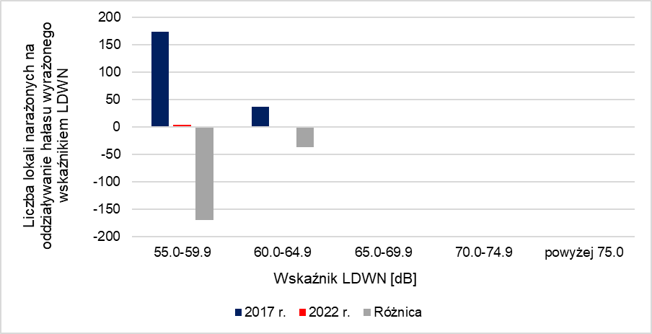
Rys. 10.7. Porównanie liczby lokali narażonych na oddziaływanie hałasu szynowego wyrażonego wskaźnikiem L_{DWN} w 2017 i 2022 r. w Bielsku-Białej
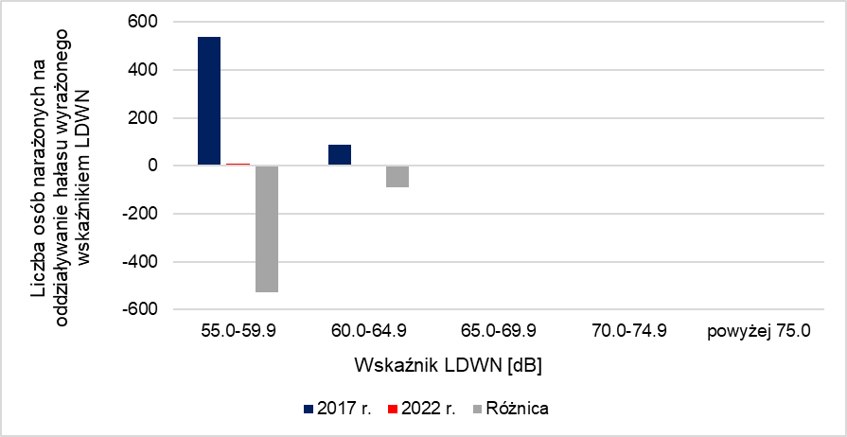
Rys. 10.8. Porównanie liczby osób narażonych na oddziaływanie hałasu szynowego wyrażonego wskaźnikiem LDWN w 2017 i 2022 r. w Bielsku-Białej

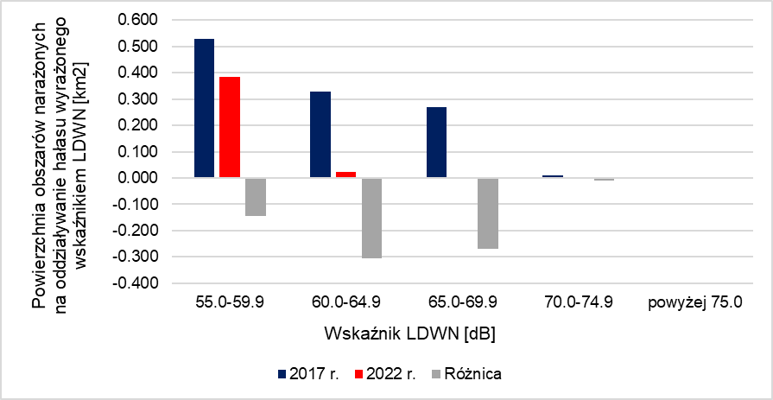
Rys. 10.9. Porównanie powierzchni obszarów narażonych na oddziaływanie hałasu szynowego wyrażonego wskaźnikiem L_{DWN} w 2017 i 2022 r. w Bielsku-Białej

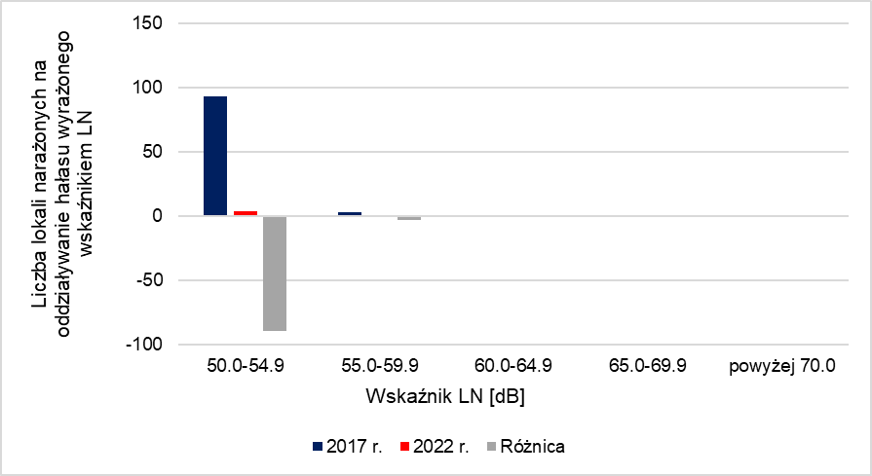
Rys. 10.10. Porównanie liczby lokali narażonych na oddziaływanie hałasu szynowego wyrażonego wskaźnikiem L_{N} w 2017 i 2022 r. w Bielsku-Białej

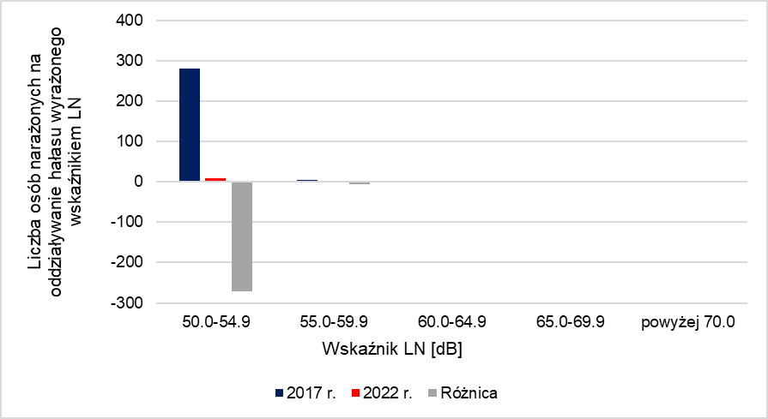
Rys. 10.11. Porównanie liczby osób narażonych na oddziaływanie hałasu szynowego wyrażonego wskaźnikiem L_{N} w 2017 i 2022 r. w Bielsku-Białej

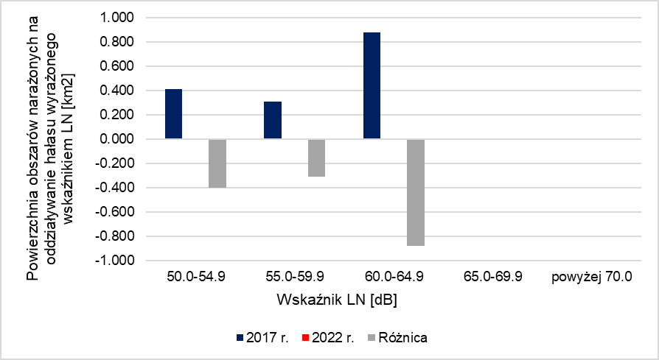
Rys. 10.12. Porównanie powierzchni obszarów narażonych na oddziaływanie hałasu szynowego wyrażonego wskaźnikiem L_{N} w 2017 i 2022 r. w Bielsku-Białej

Tabl. 10.5. Liczba lokali mieszkalnych, liczba osób zamieszkujących te lokale oraz powierzchnia obszarów narażonych na hałas przemysłowy oceniany wskaźnikiem L_{DWN} – porównanie wyników uprzednio wykonanych map akustycznych oraz obecnych strategicznych map hałasu
Zakres zasięgu hałasu [dB] | Liczba lokali [-] |  | Liczba osób [-] |  | Powierzchnia obszarów [km²]
 | 2017 | 2022 | 2017 | 2022 | 2017 | 2022
55.0-59.9 | 375 | 0 | 944 | 0 | 0.990 | 0.832
60.0-64.9 | 102 | 0 | 263 | 0 | 0.650 | 0.339
65.0-69.9 | 11 | 0 | 39 | 0 | 0.470 | 0.027
70.0-74.9 | 0 | 0 | 0 | 0 | 0.390 | 0.000
powyżej 75.0 | 0 | 0 | 0 | 0 | 0.110 | 0.000
Tabl. 10.6. Liczba lokali mieszkalnych, liczba osób zamieszkujących te lokale oraz powierzchnia obszarów narażonych na hałas przemysłowy oceniany wskaźnikiem L_{N} – porównanie wyników uprzednio wykonanych map akustycznych oraz obecnych strategicznych map hałasu
Zakres zasięgu hałasu [dB] | Liczba lokali [-] |  | Liczba osób [-] |  | Powierzchnia obszarów [km²]
 | 2017 | 2022 | 2017 | 2022 | 2017 | 2022
50.0-54.9 | 167 | 0 | 404 | 0 | 0.650 | 0.342
55.0-59.9 | 25 | 0 | 97 | 0 | 0.580 | 0.052
60.0-64.9 | 1 | 0 | 2 | 0 | 0.360 | 0.007
65.0-69.9 | 0 | 0 | 0 | 0 | 0.230 | 0.000
powyżej 70.0 | 0 | 0 | 0 | 0 | 0.010 | 0.000

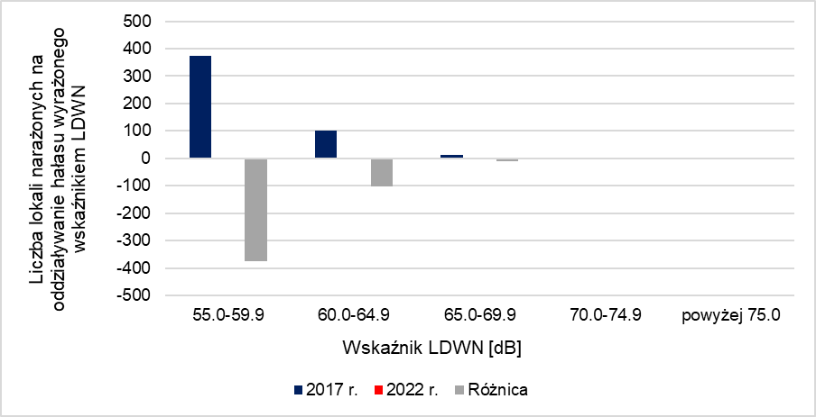
Rys. 10.13. Porównanie liczby lokali narażonych na oddziaływanie hałasu przemysłowego wyrażonego wskaźnikiem L_{DWN} w 2017 i 2022 r. w Bielsku-Białej

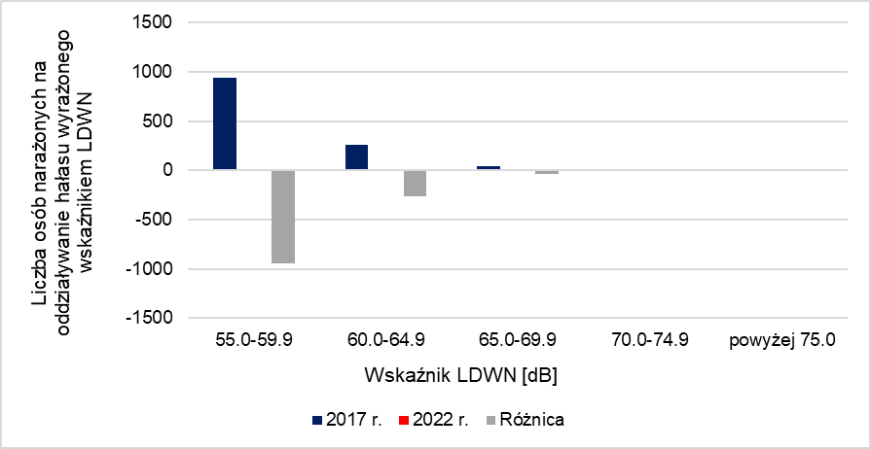
Rys. 10.14. Porównanie liczby osób narażonych na oddziaływanie hałasu przemysłowego wyrażonego wskaźnikiem L_{DWN} w 2017 i 2022 r. w Bielsku-Białej

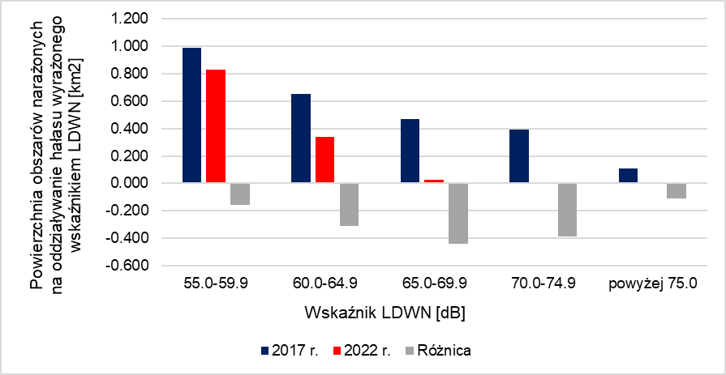
Rys. 10.15. Porównanie powierzchni obszarów narażonych na oddziaływanie hałasu przemysłowego wyrażonego wskaźnikiem L_{DWN} w 2017 i 2022 r. w Bielsku-Białej

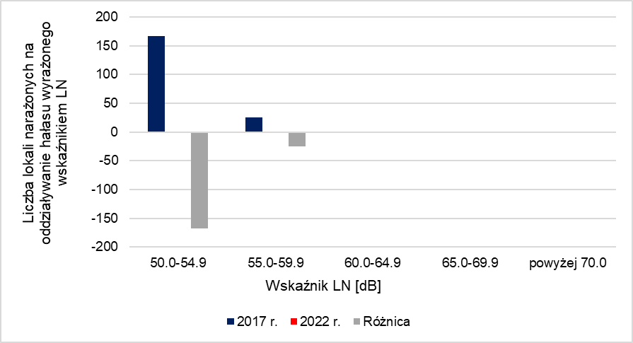
Rys. 10.16. Porównanie liczby lokali narażonych na oddziaływanie hałasu przemysłowego wyrażonego wskaźnikiem L_{N} w 2017 i 2022 r. w Bielsku-Białej

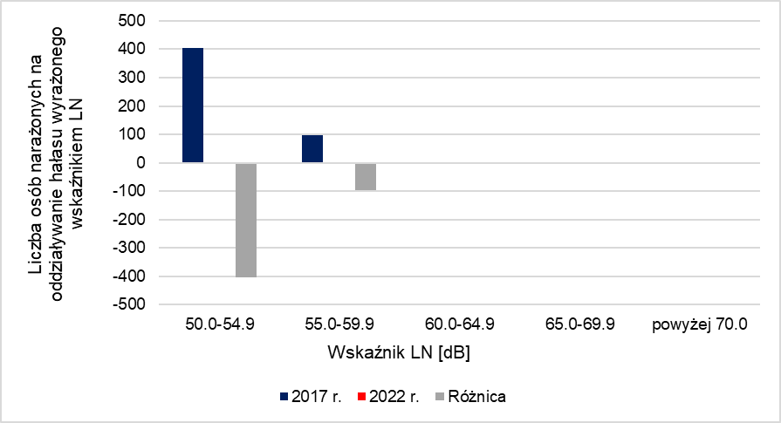
Rys. 10.17. Porównanie liczby osób narażonych na oddziaływanie przemysłowego wyrażonego wskaźnikiem L_{N} w 2017 i 2022 r. w Bielsku-Białej

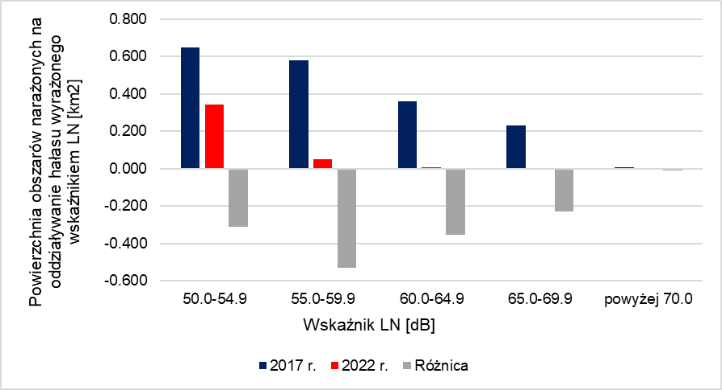
Rys. 10.18. Porównanie powierzchni obszarów narażonych na oddziaływanie hałasu przemysłowego wyrażonego wskaźnikiem L_{N} w 2017 i 2022 r. w Bielsku-Białej

Analizując dane przedstawione w powyższych tabelach należy zauważyć, że obecnie w zasięgach oddziaływania hałasu drogowego wyrażonego wskaźnikiem L_{DWN} i L_{N} znajduje się mniejsza liczba osób jak w 2017 r. (szczególnie w przedziałach wyższych poziomów dźwięku). Podobny trend można zaobserwować dla hałasu szynowego i przemysłowego. W tych przypadkach ogólna liczba mieszkańców narażonych na oddziaływanie hałasu nie jest duża w porównaniu do hałasu drogowego.

Propozycja działań w zakresie ochrony przed hałasem wynikających z aktualnych i przewidywanych w najbliższym czasie zamierzeń inwestycyjnych
W ciągu następnych 5 lat (2022 – 2027) w Bielsku-Białej planuje się do realizacji inwestycje, które wpłyną na klimat akustyczny na obszarach zlokalizowanych w granicach administracyjnych miasta. Przedstawiono je poniżej w tabl. 11.1.

Tabl. 11.1. Inwestycje planowane do realizacji w Bielsku-Białej w okresie najbliższych 5 lat od roku następującego po wykonaniu strategicznych map hałasu
Lp. | Nazwa inwestycji | Orientacyjny koszt | Termin realizacji
1 | Rozbudowa ul. Polnej w Bielsku-Białej – Etap I  Cel inwestycji: Przekształcenie sieci wewnętrznych powiązań transportowych między dzielnicami miasta i jego centrum oraz zewnętrznych powiązań krajowych i międzynarodowych | 40 mln zł | do 2027 r.
2 | Rozbudowa i remont odcinka ul. Akademii Umiejętności w Bielsku-Białej  Cel inwestycji: Przekształcenie sieci powiązń wewnętrznych między dzielnicami miasta i jego centrum oraz zewnętrznych powiązań krajowych | 6 mln zł | do 2027 r.
3 | Rozbudowa ul. Warszawskiej w Bielsku-Białej na odcinku od ul. Piastowskiej do węzła Komorowice drogi ekspresowej S52 wraz z przebudową obiektów inżynierskich oraz mostu na Potoku Starobielskim | 11 mln zł | w trakcie realizacji

Rzeczywistą ocenę wpływu tych inwestycji (pod warunkiem ich realizacji) będzie można przeprowadzić na etapie wykonywania strategicznych map hałasu w kolejnej rundzie (najwcześniej za 5 lat) lub bezpośrednio po wykonaniu danego przedsięwzięcia (np. na podstawie analiz porealizacyjnych). Wyniki obliczeń akustycznych dla inwestycji opisnanych w powyższej tabeli przedstawiono w części graficznej opracowania.

Poza inwestycjami przedstawionymi w powyższej tabeli w Bielsku-Białej planowane są także inne przedsięwzięcia, które będą wykonywane w dłuższej perspektywie czasu (6 – 10 lat po realizacji strategicznych map hałasu). Z uwagi na fakt, iż będą one realizowane w dłuższym okresie czasu, ich wpływ na zmiany stanu akustycznego w mieście nie jest obecnie możliwy do określenia. W większości przypadków nie są jeszcze znane środki, które będą zastosowane w celu obniżenia hałasu. Dopiero na etapie opracowania szczegółowej dokumentacji projektowej oraz materiałów do oceny oddziaływania na środowisko, możliwe będzie oszacowanie efektów planowanych działań w zakresie ochrony przed hałasem.

Oszacowanie efektów działań w zakresie ochrony przed hałasem wynikających z aktualnych i przewidywanych w najbliższym czasie zamierzeń inwestycyjnych
W rozdziale 11 przedstawiono szacowane efekty inwestycji planowanych do realizacji w Bielsku-Białej w zakresie ograniczenia hałasu. Poniżej przedstawiono natomiast dane ogólne, które mogą być wykorzystane w przypadku innych, nie wymienionych powżej, przedsięwzięć realizowanych w mieście.
W obszarze objętym granicami administracyjnymi miasta Bielska-Białej naistotniejszym źródłem hałasu są pojazdy poruszające się po drogach i ulicach miejskich. Oddziaływanie akustyczne w zakresie hałasu szynowego i przemysłowego jest dużo mniej uciążliwe. Na te rodzaje hałasu narażona jest dużo mniejsza liczba osób, niż w przypadku hałasu drogowego. W związku z tym, w poniższym rozdziale, opisano przede wszystkim efekty działań w zakresie ochrony przed hałasem drogowym, jako najbardziej uciążliwym.
Obecnie precyzyjne oszacowanie efektów działań w zakresie ochrony przed hałasem wynikających z planowanych inwestycji w Bielsku-Białej nie jest w pełni możliwe. Należy natomiast podkreślić, że następnym etapem będzie opracowanie programu ochrony środowiska przed hałasem dla miasta. Program ten powinien określać szczegółowe metody ochrony przed nadmiernym hałasem dopasowane do uwarunkowań poszczególnych obszarów chronionych. W jego ramach zostaną wskazane działania mające na celu poprawę warunków akustycznych w Bielsku-Białej.
Metody i środki ochronny przed hałasem drogowym, o których wspomniano powyżej, można podzielić według poniższego zestawienia [12]:

Ochrona przed hałasem w strefie emisji:

Pojazd i kierowca;

konstrukcja pojazdu, konstrukcja silnika, rodzaj stosowanych opon,

metody i środki związane ze stylem jazdy kierowców.

Projektowanie dróg, dobór poszczególnych elementów drogi;

lokalizacja drogi i jej otoczenie,

przekrój podłużny drogi,

przekrój poprzeczny drogi,

nawierzchnia drogi (w tym redukujące hałas).

Organizacja ruchu;

regulacja natężenia ruchu pojazdów,

regulacja struktury pojazdów,

regulacja płynności ruchu,

uspokojenie ruchu.

Ochrona przed hałasem w strefie imisji:

Urządzenia zlokalizowane na drodze fali dźwiękowej pomiędzy źródłem hałasu a odbiorcą:

ekrany akustyczne w postaci konstrukcji typu ściana,

wały (ekrany) ziemne,

kombinacja wału ziemnego z ekranem akustycznym,

zabudowa niemieszkalna mająca na celu ochronę budynków mieszkalnych,

pasy zieleni izolacyjnej.

Metody i środki związane z lokalizacją i odpowiednim ukształtowaniem budynku oraz jego izolacją przed oddziaływaniami akustycznymi:

lokalizowanie budynków mieszkalnych w odpowiedniej odległości od tras komunikacyjnych,

zmiana przeznaczenia funkcji budynku,

wykonanie budynków z zaprojektowanymi ekranami na elewacji,

domknięcia (ekrany) ścian szczytowych dla budynków zlokalizowanych prostopadle w stosunku do drogi.
Część z powyższych metod może zostać zastosowana na istniejącej sieci dróg i ulic Bielska-Białej. Część z nich może mieć zastosowanie na etapie uchwalania planów zagospodarowania przestrzennego lub podczas wykonywania dokumentacji projektowej. Natomiast część jest niezależna od bezpośrednich działań podejmowanych przez zarządcę infrastruktury drogowej i ulicznej. W tabl. 12.1 przedstawiono możliwości zastosowania wybranych metod i środków ochrony przed hałasem oraz określono efekty tych działań.
Tabl. 12.1. Efekty działania i możliwości zastosowania przez zarządców dróg różnych metod ochrony przed hałasem [13]
Metoda / środek ochrony przed hałasem | Efekt działania w zakresie obniżenia hałasu | Możliwość zastosowania metody przez zarządców dróg
Ochrona przed hałasem w strefie emisji
Grupa 1: Pojazd i kierowca
konstrukcja pojazdu, konstrukcja silnika, rodzaj stosowanych opon | mała | brak
metody i środki związane ze stylem jazdy kierowców | średnia | mała
Grupa 2: Projektowanie dróg, dobór poszczególnych elementów drogi
lokalizacja drogi i jej otoczenie | duża | duża
przekrój podłużny drogi | mała | duża
przekrój poprzeczny drogi | mała | duża
nawierzchnia drogi | średnia | duża
Grupa 3: Organizacja ruchu
regulacja natężenia ruchu pojazdów | mała | mała
regulacja struktury pojazdów | średnia | duża
regulacja płynności ruchu | duża | duża
uspokojenie ruchu | średnia | duża
Ochrona przed hałasem w strefie imisji
Grupa 4: Urządzenia zlokalizowane na drodze fali dźwiękowej pomiędzy źródłem hałasu a odbiorcą
ekrany akustyczne w postaci konstrukcji typu ściana | średnia | mała
wały (ekrany) ziemne | duża | mała
kombinacja wału ziemnego z ekranem akustycznym | duża | mała
zabudowa niemieszkalna mająca na celu ochronę budynków mieszkalnych | średnia | mała
pasy zieleni izolacyjnej | bardzo mała | mała
Grupa 5: Metody i środki związane z lokalizacją i odpowiednim ukształtowaniem budynku oraz jego izolacją przed oddziaływaniami akustycznymi
lokalizowanie budynków mieszkalnych w odpowiedniej odległości od tras komunikacyjnych | duża | średnia
zmiana przeznaczenia funkcji budynku | duża | mała
wykonanie budynków z zaprojektowanymi ekranami na elewacji | duża | mała
domknięcia (ekrany) ścian szczytowych dla budynków zlokalizowanych prostopadle w stosunku do drogi | duża | mała

Poniżej przestawiono natomiast orientacyjną skuteczność tych środków i metod ochrony przed hałasem, które mogą być stosowane dla dróg i ulic na terenie Bielska-Białej:

remont nawierzchni – spadek poziomu hałasu o ok. 2-3 dB,

zastosowanie nawierzchni redukującej hałas – do 5 dB,

budowa ekranów akustycznych – spadek poziomu hałasu do kilku (maksymalnie kilkunastu) dB,

przebudowa skrzyżowania na rondo – spadek o ok. 3 dB,

fotoradar – spadek poziomu hałasu o ok. 3 dB,

redukcja prędkości o 10 km/h - spadek poziomu hałasu o 1 dB,

redukcja prędkości o 20 km/h - spadek poziomu hałasu o 2 dB.

Należy jednak podkreślić, że w każdym przypadku skuteczność tych działań może być różna, ponieważ zależy ona od indywidualnych uwarunkowań i charakterystyki drogi oraz jej otoczenia.

Informacje na temat poprzednio uchwalonych programów ochrony środowiska przed hałasem
Pierwszy z dwóch poprzednich Programów ochrony środowiska przed hałasem dla miasta Bielsko-Biała został przyjęty przez Radę Miejską uchwałą nr XXXV/853/2013 z dnia 29 października 2013 r. [16]. Został on następnie zaktualizowany w 2018 r. uchwałą nr XLV/893/2018 z dnia 25 października 2018 r. [17]. Podstawowe informacje dotyczące dwóch ostatnio uchwalonych programów ochrony środowiska przed hałasem dla miasta Bielsko-BIała przedstawiono poniżej w tabl. 13.1.

Tabl. 13.1. Podstawowe inforamcje dotyczące dwóch ostatnio uchwalonych programów ochrony środowiska przed hałasem dla miasta Bielsko-Biała
Nazwa opracowania: Program ochrony środowiska przed hałasem w mieście Bielsku-Białej na lata 2013 - 2017
Rok uchwalenia | 2013 r.
Obszar objęty programem | Miasto Bielsko-Biała
Organ opracowujący program | Prezydent miasta Bielsko-Biała
Rodzaj źródeł hałasu | Hałas drogowy, kolejowy, przemysłowy
Liczba osób objetych działaniami  ograniczającymi hałasu | 173 699

Nazwa opracowania: Program ochrony środowiska przed hałasem w mieście Bielsku-Białek na lata 2018 - 2022
Rok uchwalenia | 2018 r.
Obszar objęty programem | Miasto Bielsko-Biała
Organ opracowujący program | Prezydent miasta Bielsko-Biała
Rodzaj źródeł hałasu | Hałas drogowy, kolejowy, przemysłowy
Liczba osób objetych działaniami  ograniczającymi hałasu | 171 259

W Programie ochrony środowiska przed hałasem uchwalonym w 2018 r. [17] przedstawiono ocenę zrealizowanych działań naprawczych proponowanych w poprzednim opracowaniu [16]. Podsumowanie to przedstawiono poniżej w tabl. 13.2 i tabl. 13.3.

Tabl. 13.2. Zestawienie zrealizowanych działań krótkoterminowych zawartych w Programie ochrony środowiska przed hałasem na lata 2013 – 2017 [16], [17]
Lp. | Nazwa ulicy,  linii kolejowej  lub obszaru | Działania naprawcze | Jednostka realizująca | Termin realizacji działań (lata) | Zrealizowany zakres rzeczowy
1. | ul. Żywiecka na odcinku  od ul. ks. Stanisława Stojałowskiego  do ul. PCK | Zintegrowany System Zarządzania Transportem na obszarze miasta  Bielska-Białej | Miejski Zarząd Dróg w Bielsku-Białej | 2017 – 2018 | System ITS funkcjonuje na skrzyżowaniu ulic: ks. Stanisława Stojałowskiego, Żywieckiej, Lipnickiej i Lwowskiej. Brak systemu sterowania na skrzyżowaniu ulic: Żywieckiej, PCK i Marii Skłodowskiej-Curie.
2. | Skrzyżowanie ul. Lwowskiej  i ul. Krakowskiej na odcinku  od ul. Józefa Piłsudskiego  do ul. Stromej | Zintegrowany System Zarządzania Transportem na obszarze miasta  Bielska-Białej | Miejski Zarząd Dróg w Bielsku-Białej | 2017 – 2018 | System ITS funkcjonuje na skrzyżowaniu ulic: Lwowskiej i Krakowskiej.
 |  | wymiana nawierzchni | Miejski Zarząd Dróg w Bielsku-Białej | 2012-2018 | Działanie zrealizowane na odcinku ul. Lwowskiej od ul. Józefa Piłsudskiego do ul. Krakowskiej, wraz z przebudową skrzyżowania – oddanie w październiku 2012 r. W 2018 r. planowana jest rozbudowa ul. Krakowskiej od skrzyżowania z ul. Lwowską do granic miasta. W ramach inwestycji zaplanowano przebudowę jezdni, rozbudowę skrzyżowań z drogami podporządkowanymi, budowę chodników i zatok autobusowych oraz przebudowę odwodnienia drogi i obiektów inżynierskich. Termin zakończenia inwestycji przewidziany jest na koniec 2019 roku.
3. | ul. Ignacego Daszyńskiego  od ul. Olimpijskiej  do ul. Kaletniczej | wymiana nawierzchni na długości ok. 350 m | Miejski Zarząd Dróg w Bielsku-Białej | 2013-2017 | wymiana pełnej konstrukcji nawierzchni w zakresie jezdni i chodników na ul. Ignacego Daszyńskiego od ul. Olimpijskiej do ronda na ul. Bestwińskiej, przebudowa wpustów ulicznych  i przykanalików.
4. | - Skrzyżowanie ul. Piastowskiej  i ul. Emilli Plater-ul. Jana Sobieskiego, na odcinku  od ul. Pod Grodziskiem  do ul. Grodzkiej,  - ul. Cieszyńska na odcinku  od ul Nasiennej  do ul. Wapienickiej,  - ul. Żywiecka na odcinku  od ul. ks. Stanisława Stojałowskiego  do ul. PCK. | egzekwowanie istniejących ograniczeń prędkości na ulicach | Policja, Straż Miejska | 2013-2017 | brak informacji przedstawionych przez jednostkę
5. | obszar przy ul. Chochołowskiej wokół Przedsiębiorstwa Przerobu Złomu „Silscrap” | budowa ekranu akustycznego | Przedsiębiorstwo Przerobu Złomu „Silscrap” | - | działanie zrealizowane

Tabl. 13.3. Zestawienie zrealizowanych działań długoterminowych zawartych w Programie ochrony środowiska przed hałasem na lata 2013 – 2017 [16], [17]
Lp. | Nazwa ulicy,  linii kolejowej  lub obszaru | Jednostka realizująca | Termin realizacji działań (lata) | Zrealizowany zakres rzeczowy
1. | połączenie ul. Partyzantów (DW 942) z ul. Żywiecką (DK69*) w Bielsku-Białej - rozbudowa skrzyżowania ul. Stefanii Sempołowskiej z ul. PCK wraz z budową mostu na rzece Białej oraz z połączeniem z ul. Władysława Broniewskiego  *obecnie DK52 | Miejski Zarząd Dróg w Bielsku-Białej | 2012 – 2014 | Rozbudowa odcinka ul. PCK i ul. 1-go Maja (łącznie 0,55 km drogi), rozbudowa skrzyżowań  ul. PCK/Stefanii Sempołowskiej i ul. PCK/Władysława Broniewskiego  w formie rond turbinowych, budowa mostu drogowego, przebudowa i budowa kanalizacji deszczowej, przebudowa chodników, przebudowa i budowa ciągów pieszo-rowerowych, regulacja rzeki, przebudowa zatok autobusowych, przebudowa zjazdów, przebudowa sieci elektrycznej, oświetleniowej, teletechnicznej, wodociągowej, gazowej, remont istniejącego mostu, remont i budowa murów oporowych oraz rozbiórka budynku.
2. | przebudowa ulic w rejonie Starówki (przebudowa ulic: Wzgórze, Orkana, Cieszyńska, Jana Sobieskiego, Ludwika Waryńskiego, Św. Trójcy, 1 Maja.) | Miejski Zarząd Dróg w Bielsku-Białej | 2010 – 2015 | Przebudowano:  - ul. Wzgórze na odcinku od ul. Władysława Orkana do Rynku,  - ul. Św. Trójcy oraz fragment ul. Cieszyńskiej (od ul. Św. Trójcy do ul. Mikołaja Kopernika),  - ul. Ludwika Waryńskiego i ul. Władysława Orkana. Inwestycja obejmowała przebudowę nawierzchni z kostki kamiennej, przebudowę nawierzchni chodnika z płyt granitowych.  Dodatkowo w ramach ww. inwestycji dokonano przebudowy kolidującej infrastruktury technicznej, przebudowano wloty i przykanaliki.
3. | odbudowa ulicy Michała Grażyńskiego | Miejski Zarząd Dróg w Bielsku-Białej | 2013 | Przebudowa ulicy na odcinku od ulicy Eugeniusza Kwiatkowskiego do ulicy Mazańcowickiej, wraz z przebudową chodnika, kanalizacji deszczowej i przepustu pod ulicą Michała Grażyńskiego oraz przekładką sieci gazowej.
4. | przebudowa ulicy Jana Sobieskiego od ul. Komandorskiej do ul. Kupieckiej, przebudowa odcinka od ul. Kupieckiej do ul. Wołyńskiej | Miejski Zarząd Dróg w Bielsku-Białej | 2012 – 2013  2015 | Remont ulicy Sobieskiego od mostu nad potokiem Wapieniczanka do ul. Kupieckiej. Remont skrzyżowań ul. Jana Sobieskiego z ulicami Kupiecką, Komandorską i Dożynkową.  Przebudowa ul. Jana Sobieskiego na odcinku od ul. Kupieckiej do ul. Wołyńskiej wraz z uzupełnieniem systemu odwodnienia. Prace obejmowały także budowę chodników, zatok autobusowych, kanalizacji deszczowej oraz przebudowę gazociągu i sieci teletechnicznych.
5. | Zintegrowany System Zarządzania Transportem na obszarze miasta Bielska-Białej | Miejski Zarząd Dróg w Bielsku-Białej | 2014 – 2018 | W 2014 r. etap I –Wykonanie modelu ruchu dla miasta Bielsko-Biała. W 2017 r. w ramach zadania inwestycyjnego „Rozwój Zrównoważonego Transportu Miejskiego w Bielsku-Białej” – etap I rozpoczęto budowę systemu ITS (Inteligentny System Transportowy). Elementy systemu:  - system sterowania ruchem ulicznym z priorytetem dla pojazdów transportu publicznego na 18 skrzyżowaniach,  - centrum zarządzania ruchem,  - system monitoringu na skrzyżowaniach objętych systemem sterowania ruchem,  - podsystem zarządzania transportem publicznym (w tym dynamiczna informacja pasażerska – na 22 przystankach i w 128 autobusach).
6. | budowa infrastruktury ochrony środowiska przy głównych ciągach komunikacyjnych (montaż ekranów wzdłuż al. gen. Władysława Andersa od ul. Jana Sobieskiego do wiaduktu ul. Nad Potokiem od strony wschodniej, pomiary skuteczności zabezpieczeń akustycznych zrealizowanych inwestycji) | Miejski Zarząd Dróg w Bielsku-Białej | 2012 | Demontaż istniejącej balustrady, wykonanie żelbetowych oczepów, wykonanie ekranów akustycznych na połączeniu z istniejącymi od strony ul. Nad Potokiem i ul. Sobieskiego

Podsumowanie realizacji działań proponowanych w ramach „Programu ochrony środowiska przed hałasem w mieście Bielsku-Białej na lata 2018-2022” [17] opracowanego w 2018 r. będzie możliwe w ramach kolejnego programu, który zostanie wykonany na podstawie obecnych strategicznych map hałasu. Zostanie w nim wykonane zestawienie, opis i oszacowanie efektów zrealizowanych działań w zakresie ochrony środowiska przed hałasem w powiązaniu z kosztami tych działań, a także zestawienie i opis uprzednio planowanych działań w zakresie ochrony środowiska przed hałasem, które nie zostały zrealizowane.

Streszczenie w języku niespecjalistycznym
Powyższa strategiczna mapa hałasu obejmuje zakresem tereny zlokalizowane w granicach administracyjnych miasta Bielsko-Biała.
Miasto położone jest w południowej części województwa śląskiego, na Podbeskidziu i zajmuje powierzchnię 124.48 km².
Rzeźba terenu Bielsko-Białej jest urozmaicona. Składają się na nią liczne wzgórza podzielone wyraźnie rozwiniętymi dolinami potoków. Miasto położone jest nad rzeką Białą. Zachodnia część należy do zlewni Wapienicy, natomiast północno-wschodni fragment do zlewni Soły. Deniwelacje na analizowanym terenie wynoszą ok. 840 m. W południowej, górzystej części miasta występują największe różnice w wysokości. Szczyt Klimoczka (1117 m n.p.m. ) to najwyżej położony punkt w mieście. Najniżej położony punkt znajduje się w dolinie Białej w Komorowicach (280 m n.p.m.). Korzystny mikroklimat i atrakcyjną lokalizacje warunkuje bezpośrednie sąsiedztwo pasma górskiego ciągnącego się wzdłuż południowej granicy kraju. W administracyjnych granicach miasta znajdują się tereny leśne, górskie o wysokim stopniu naturalności i bioróżnorodności.
Miasto charakteryzuje się dużą dostępnością komunikacyjną, co stanowi o jego atrakcyjności pod względem gospodarczym, kulturowym i krajobrazowym. Pełni funkcję ośrodka dyspozycyjno-usługowego w zakresie usług IV poziomu – ponadmiejskich w wymiarze województwa i kraju. Przez miasto przebiega także ważna linia kolejowa północ-południe. Bielsko Biała pełni funkcję ośrodka administracyjnego, usługowego, przemysłowego - branża motoryzacyjna i metalowa oraz komunikacyjnego - drogi tranzytowe w kierunku południowej granicy kraju oraz na kierunku wschód – zachód. Na terenie miasta krzyżują się drogi o znaczeniu krajowym i międzynarodowym (droga krajowa nr 1, droga krajowa nr 52 i droga krajowa nr 69).
Poniżej na rys. 14.1 przedstawiono orientacyjną lokalizację miasta na tle województwa śląskiego.
Rys. 14.1. Orientacyjna lokalizacja Bielsko-Białej na tle województwa śląskiego
Zakresem strategicznych map hałasu objęto drogi i ulice, linie kolejowe oraz zakłady przemysłowe i obiekty usługowe zlokalizowane w mieście. Szczegółową charakterysytkę poszczególnych źródeł hałasu przedstawiono w rozdziale 4 opracowania. Schematycznie ich lokalizację przedstawiono poniżej na rys. 14.2 - rys. 14.4.
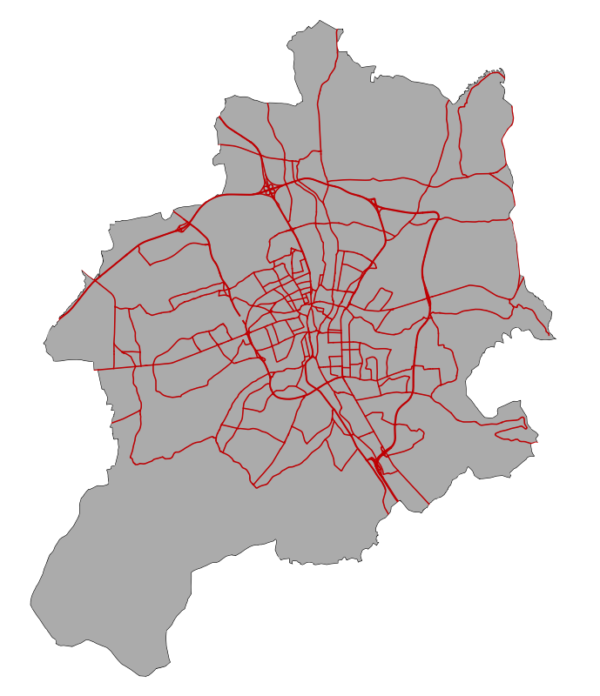
Rys. 14.2. Orientacyjna lokalizacja dróg i ulic zlokalizowanych w granicach administracyjnych Bielska-Białej objętych zakresem strategicznej mapy hałasu
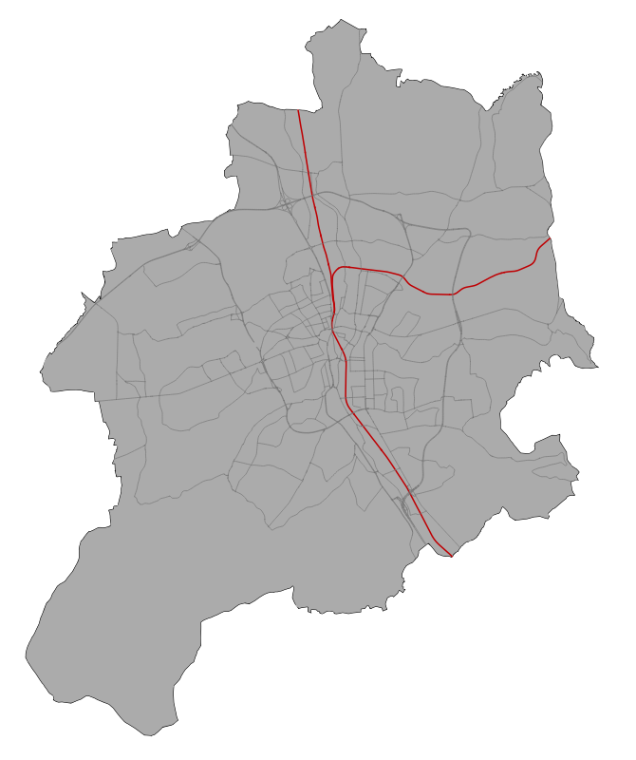
Rys. 14.3. Orientacyjna lokalizacja linii kolejowych objętych zakresem strategicznej mapy hałasu na tle granic administracyjnych Bielsko-Białej

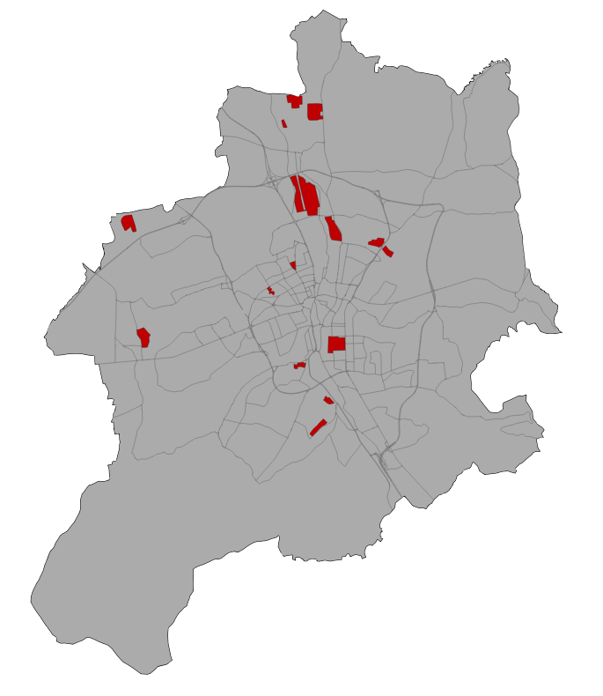
Rys. 14.4. Lokalizacja zakładów przemysłowych w granicach administracyjnych Bielska-Białej, dla których wykonano strategiczną mapę hałasu
Analizowane źródła hałasu w Bielsku-Białej są zlokalizowane przede wszystkim w sąsiedztwie terenów zabudowy mieszkaniowej wielorodzinnej i jednorodzinnej. Dla tych terenów obowiązują wartości dopuszczalne w odniesieniu do wskaźnika LDWN oraz LN.
W ramach poniższego opracowania określono tereny zagrożone hałasem zlokalizowane w otoczeniu poszczególnych źródeł dźwięku objętych zakresem strategicznej mapy hałasu oraz wykonano dla nich podstawowe analizy. Terenami tymi są obszary, dla których obowiązują dopuszczalne poziomy hałasu w środowisku oraz są one narażone na oddziaływanie hałasu, który te poziomy przekracza. Obszary te zostały w sposób szczegółowy przedstawione w załącznikach graficznych do opracowania (mapy przekroczeń wartości dopuszczalnych). Analizy dotyczące szacunkowej liczby osób, lokali mieszkalnych, obiektów związanych ze stałym lub czasowym pobytem dzieci i młodzieży oraz szpitali i domów opieki społecznej przedstawiono w rozdziale 3 opracowania. Poniżej, w tabl. 14.1 oraz na rys. 14.5, przedstawiono zestawienie oszacowanej liczby osób zamieszkujących tereny, na których występują przekroczenia dopuszczalnych poziomów hałasu wyrażonych wskaźnikami L_{DWN} i L_{N} w podziale na poszczególne żródła hałasu.

Tabl. 14.1. Szacunkowa liczba osób zamieszkujących tereny, na których występują przekroczenia dopuszczalnych poziomów hałasu w środowisku
Rodzaj hałasu | Szacunkowa liczba osób zamieszkujących tereny, na których występują przekroczenia dopuszczalnych poziomów hałasu w środowisku
 | Przekroczenia wartości dopuszczalnych [dB] | Wskaźnik L_{DWN} | Wskaźnik L_{N}
Hałas drogowy | 1-5 | 1 472 | 1 010
 | 5.1-10 | 251 | 131
 | 10.1-15 | 13 | 0
 | ≥15 | 0 | 0
Hałas szynowy | 1-5 | 0 | 0
 | 5.1-10 | 0 | 0
 | 10.1-15 | 0 | 0
 | ≥15 | 0 | 0
Hałas przemysłowy | 1-5 | 7 | 10
 | 5.1-10 | 0 | 0
 | 10.1-15 | 0 | 0
 | ≥15 | 0 | 0

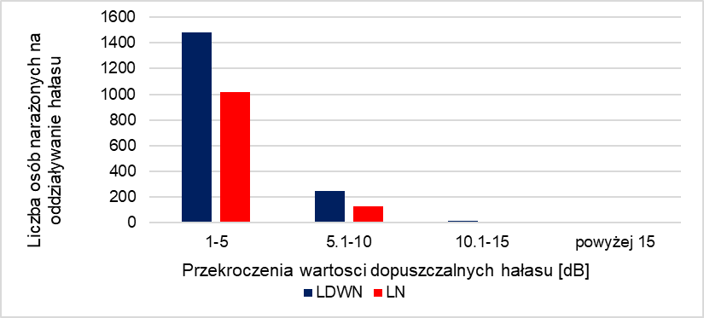
Rys. 14.5. Liczba osób narażonych na oddziaływanie hałasu przekraczającego wartości dopuszczalne w Bielsku-Białej

Źródła hałasu zlokalizowane w granicach Bielska-Białej oddziałują akustycznie także na tereny zlokalizowane poza granicami miasta. Dla obszarów tych będą natomiast wykonywane osobne strategiczne mapy hałasu.
W ramach opracowania określono także skutki zdrowotne oddziaływania hałasu komunikacyjnego dla osób mieszkających w Bielsku-Białej. W tym celu wykorzystano zależności opisane w Dyrektywie Komisji (UE) 2020/367 z dnia 4 marca 2020 r. zmieniającej załącznik III do dyrektywy 2002/49/WE Parlamentu Europejskiego i Rady w odniesieniu do ustalenia metod oceny szkodliwych skutków hałasu w środowisku [3]. Na tej podstawie obliczono ile osób jest narażonych na tzw. znaczną uciążliwość (HA – ang. High annoyance) oraz znaczne zaburzenia snu (HSD – ang. high sleep disturbance) powodowane poszczególnymi źródłami hałasu komunikacyjnego. Dane dotyczące liczby osób narażonych na znaczną dokuczliwość i znaczne zaburzenia snu powodowane oddziaływaniem hałasu drogowego i szynowego na terenie miasta Bielsko-Biała przedstawiono poniżej w tabl. 14.2.
Tabl. 14.2. Dane dotyczące liczby osób narażonych na znaczną dokuczliwość i znaczne zaburzenia snu powodowane oddziaływaniem hałasu drogowego i szynowego na terenie miasta Bielsko-Biała
Rodzaj źródła dźwięku | Liczba osób narażonych na znaczną dokuczliwość hałasu | Liczba osób narażonych na znaczne uciążliwości snu powodowane hałasem
Hałas drogowy | 3 256 | 674
Hałas szynowy | 1 | 1

W obszarze objętym granicami administracyjnymi miasta naistotniejszym źródłem hałasu są pojazdy poruszające się po drogach i ulicach miejskich. Oddziaływanie akustyczne w zakresie hałasu szynowego i przemysłowego jest dużo mniej uciążliwe. Na te rodzaje hałasu narażona jest dużo mniejsza liczba osób, niż w przypadku hałasu drogowego.
Obecnie precyzyjne oszacowanie efektów działań (planowanych inwestycji) w zakresie ochrony przed hałasem wynikających z planowanych inwestycji w Bielsku-Białej nie jest w pełni możliwe. Należy natomiast podkreślić, że następnym etapem będzie opracowanie programu ochrony środowiska przed hałasem dla miasta. Program ten powinien określać szczegółowe metody ochrony przed nadmiernym hałasem dopasowane do uwarunkowań poszczególnych obszarów chronionych. W jego ramach zostaną wskazane działania mające na celu poprawę warunków akustycznych w mieście.

Literatura

Dyrektywy
- Dyrektywa 2002/49/WE Parlamentu Europejskiego i Rady z dnia 25 czerwca 2002 r. odnosząca się do oceny i zarządzania poziomem hałasu w środowisku (Dz. U. L 189 z dnia 18.07.2002 r.).
- Dyrektywa Komisji (UE) 2015/996 z dnia 19 maja 2015 r. ustanawiająca wspólne metody oceny hałasu zgodnie z dyrektywą 2002/49/WE Parlamentu Europejskiego i Rady (Tekst mający znaczenie dla EOG) (Dz. U. L 168/1 z dnia 01.07.2015 r.).
- Dyrektywa Komisji (UE) 2020/367 z dnia 4 marca 2020 r. zmieniająca załącznik III do dyrektywy 2002/49/WE Parlamentu Europejskiego i Rady w odniesieniu do ustalenia metod oceny szkodliwych skutków hałasu w środowisku (Tekst mający znaczenie dla EOG) (Dz. U. L 67/132 z dnia 05.03.2020 r.)

Ustawy
- Ustawa z dnia 27 kwietnia 2001 r. Prawo ochrony środowiska (Dz. U. 2021 poz. 1973 z późn. zm.).
- Ustawa z dnia 3 października 2008 r. o udostępnianiu informacji o środowisku i jego ochronie, udziale społeczeństwa w ochronie środowiska oraz o ocenach oddziaływania na środowisko (Dz. U. 2022 poz. 1029 z późn. zm.).
- Ustawa z dnia 30 sierpnia 2002 r. o systemie oceny zgodności (Dz. U. 2021 poz. 1344).

Rozporządzenia
- Rozporządzenie Ministra Środowiska z dnia 17 stycznia 2003 r. w sprawie rodzajów wyników pomiarów prowadzonych w związku z eksploatacją dróg, linii kolejowych, linii tramwajowych, lotnisk oraz portów, które powinny być przekazywane właściwym organom ochrony środowiska, oraz terminów i sposobów ich prezentacji (Dz. U. 2003 nr 18 poz. 164).
- Rozporządzenie Ministra Środowiska z dnia 14 czerwca 2007 r. w sprawie dopuszczalnych poziomów hałasu w środowisku (Dz. U. 2014 poz. 112).
- Rozporządzenie Ministra Klimatu z dnia 30 maja 2020 r. w sprawie sposobu ustalania wartości wskaźnika hałasu L (DWN) (Dz. U. 2020 poz. 1018).
- Rozporządzenie Ministra Środowiska z dnia 16 czerwca 2011 r. w sprawie wymagań w zakresie prowadzenia pomiarów poziomów substancji lub energii w środowisku przez zarządzającego drogą. linią kolejową. linią tramwajową. lotniskiem lub portem (Dz. U. 2011 Nr 140 poz. 824, z późn. zm.).
- Rozporządzenie Ministra Klimatu i Środowiska z dnia 1 lipca 2021 r. w sprawie szczegółowego zakresu danych ujętych na strategicznych mapach hałasu, sposobu ich prezentacji i formy ich przekazywania (Dz. U. 2021 poz. 1325).

Inne materiały
- Dobre praktyki wykonywania strategicznych map hałasu. Wytyczne Głównego Inspektora Ochrony Środowiska. Instytut Ochrony Środowiska – Państwowy Instytut Badawczy, AkustiX Sp. z o.o., KFB Acoustics, maj 2021 r.
- Bohatkiewicz J. [red.] i in.. Podręcznik dobrych praktyk wykonywania opracowań środowiskowych dla dróg krajowych, opracowano na zlecenie Generalnej Dyrekcji Dróg Krajowych i Autostrad. Warszawa 2009 r.
- Kephalopoulos S., Paviotti M., Anfosso-Lédée F., Common Noise Assesment Methods in Europe (CNOSSOS-EU). JRC Reference Reports. European Commission Joint Research Centre. 2012 r.
- Kondracki J., Geografia regionalna Polski. Warszawa: PWN, 2002. ISBN 83-01-13897-1.
- Uchwała Nr XXXV/853/2013 Rady Miejskiej w Bielsku-Białej z dnia 29 października 2013 r. w sprawie „Programu ochrony środowiska przed hałasem w mieście Bielsku-Białej na lata 2013 – 2017”.
- Uchwała Nr XLV/893/2018 Rady Miejskiej w Bielsku-Białej z dnia 25 października 2018 r. w sprawie „Programu ochrony środowiska przed hałasem w mieście Bielsku-Białej na lata 2018 - 2022”.
- Polska Norma PN-ISO 1996-1:2006. Akustyka. Opis i pomiary hałasu środowiskowego. Podstawowe wielkości i procedury.
- Polska Norma PN-ISO 1996-2:1999. Akustyka. Opis i pomiary hałasu środowiskowego. Zbieranie danych dotyczących sposobu zagospodarowania terenu.
- Polska Norma PN-ISO 1996-3:1999. Akustyka. Opis i pomiary hałasu środowiskowego. Wytyczne dotyczące dopuszczalnych poziomów hałasu.
- Polska Norma PN-ISO 9613-2:2002. Akustyka. Tłumienie dźwięku podczas propagacji w przestrzeni otwartej. Ogólna metoda obliczania.
- ISO 9613-2: „Akustyka – Tłumienie dźwięku podczas propagacji w przestrzeni otwartej – Ogólna metoda obliczania”.

Strony internetowe
- Strona internetowa: www.stat.gov.pl – data dostępu: 15.07.2022 r.

Część graficzna
Część graficzna stanowi osobny załącznik do opracowania. W jej skład wchodzą:
- Mapa emisyjna - wskaźnik L_{DWN}
- Mapa emisyjna - wskaźnik L_{N}
- Mapa imisyjna - wskaźnik L_{DWN}
- Mapa imisyjna - wskaźnik L_{N}
- Mapa terenów objętych ochroną akustyczną - wskaźnik L_{DWN}
- Mapa terenów objętych ochroną akustyczną - wskaźnik L_{N}
- Mapa terenów zagrożonych hałasem - wskaźnik L_{DWN}
- Mapa terenów zagrożonych hałasem - wskaźnik L_{N}

